 | СЛУЖБЕН ГЛАСНИК  НА ОПШТИНА ПРИЛЕП  број 11  22.08.2024 година
Адреса: „Прилепски бранители “ бр.1, тел.048 401-700, www.prilep.gov.mk,
емаил:prilep@prilep.gov.mk

Врз основа на член 50 став 1 точка 3 од Законот за локалната самоуправа (“Службен весник на РМ” бр.5/2002) и член 48 став 1 од Статутот на Општина Прилеп (Службен гласник на Општина Прилеп” 6/2003, 4/2005, 11/2008, 9/2019, 5/2021 и 3/2023) Градоначалникот на Општина Прилеп, донесе:

З А К Л У Ч О К
ЗА ОБЈАВУВАЊЕ НА РЕШЕНИЕ ЗА КОНСТАТИРАЊЕ ПРЕСТАНОК НА МАНДАТ НА ЧЛЕН НА СОВЕТОТ НА ОПШТИНА ПРИЛЕП

1. Решението за констатирање престанок на мандат на член на Советот на Општина Прилеп, се објавува во “Службен гласник на Општина Прилеп”.

Број 08-2319/1 |  | ГРАДОНАЧАЛНИК
22.08.2024 година |  | на Општина Прилеп
П р и л е п |  | Борче Јовчески

Врз основа на член 46 став 1 алинеа 1 и став 2 алинеа 1 од Законот за локалната самоуправа ("Службен весник на РМ" бр. 5/2002) и член 34 од Статутот на Општина Прилеп ("Службен гласник на Општина Прилеп" бр. 6/2003, 4/2005, 11/2008, 9/2019, 5/2021 и 3/2023), Советот на Општина Прилеп, на седницата одржана на 22.08.2024 година, донесе:

Р Е Ш Е Н И Е

за констатирање престанок на мандат

на член на Советот на Општина Прилеп

1.На Кире Јоноски, член на Советот на Општина Прилеп од листата на кандидати од политичката партија ВМРО-ДПМНЕ И КОАЛИЦИЈА „ОБНОВА НА МАКЕДОНИЈА“, му се констатира престанок на мандатот на член на Советот на Општина Прилеп од денот на одржувањето на седницата, согласно член 46 став 2 алинеа 1 од Законот за локалната самоуправа поради поднесена оставка бр.09-2251/1 од 13.08.2024 година.

2. Решението да се достави до Кире Јоноски, Општинската изборна комисија, Градоначалникот и архивата на Општина Прилеп.

3.Решението ќе се објави во ’’Службен гласник на Општина Прилеп’’.

Број 09-2317/2 ПРЕТСЕДАТЕЛ
22.08.2024 година на Совет на Општина Прилеп
П р и л е п Ирена Стерјовска Локвенец

Врз основа на член 50 став 1 точка 3 од Законот за локалната самоуправа (“Службен весник на РМ” бр.5/2002) и член 48 став 1 од Статутот на Општина Прилеп (Службен гласник на Општина Прилеп” 6/2003, 4/2005, 11/2008, 9/2019, 5/2021 и 3/2023) Градоначалникот на Општина Прилеп, донесе:

З А К Л У Ч О К
ЗА ОБЈАВУВАЊЕ НА РЕШЕНИЕ ЗА ВЕРИФИКАЦИЈА НА МАНДАТ НА ЧЛЕН НА СОВЕТОТ НА ОПШТИНА ПРИЛЕП

1. Решението за верификација на мандат на член на Советот на Општина Прилеп, се објавува во “Службен гласник на Општина Прилеп”.

Број 08-2319/2 |  | ГРАДОНАЧАЛНИК
22.08.2024 година |  | на Општина Прилеп
П р и л е п |  | Борче Јовчески

Врз основа на член 12 од Деловникот на Советот на Општина Прилеп ("Службен гласник на Општина Прилеп" бр. 11/2004), Советот на Општина Прилеп на седницата одржана на 22.08.2024 година, врз основа на Извештајот на Општинската изборна комисија, а по предлог на Комисијата за мандатни прашања, избори и именувања, донесе:

РЕШЕНИЕ
за верификација на мандат на член на
Советот на Општина Прилеп

1. Врз основа на Извештајот на Општинската изборна комисија бр.09-2251/3 од 14.08.2024 година, а по предлог на Комисијата за мандатни прашања, избори и именувања Советот на Општина Прилеп го верификува мандатот на Александар Алексоски член на Советот на Општина Прилеп од листата на кандидати на коалицијата ВМРО-ДПМНЕ И КОАЛИЦИЈА „ОБНОВА НА МАКЕДОНИЈА“.

2.Решението да се достави до именуваниот, Општинската изборна комисија, Градоначалникот и архивата на Општина Прилеп.

3.Решението ќе се објави во ’’Службен гласник на Општина Прилеп’’.

Број 09-2317/3 ПРЕТСЕДАТЕЛ
22.08.2024 година на Совет на Општина Прилеп
П р и л е п Ирена Стерјовска Локвенец

Врз основа на член 50 став 1 точка 3 од Законот за локалната самоуправа (“Службен весник на РМ” бр.5/2002) и член 48 став 1 од Статутот на Општина Прилеп (Службен гласник на Општина Прилеп” 6/2003, 4/2005, 11/2008, 9/2019, 5/2021 и 3/2023) Градоначалникот на Општина Прилеп, донесе:

З А К Л У Ч О К
ЗА ОБЈАВУВАЊЕ НА РЕШЕНИЕ ЗА ИЗМЕНА И ДОПОЛНУВАЊЕ НА РЕШЕНИЕТО ЗА ФОРМИРАЊЕ КОМИСИЈА ЗА ОПШТЕСТВЕНИ ДЕЈНОСТИ И ПРАВА НА ДЕЦАТА

1. Решението за измена и дополнување на Решението за формирање Комисија за општествени дејности и права на децата, се објавува во “Службен гласник на Општина Прилеп”.

Број 08-2319/3 |  | ГРАДОНАЧАЛНИК
22.08.2024 година |  | на Општина Прилеп
П р и л е п |  | Борче Јовчески

Врз основа на член 32 став 2 од Законот за локалната самоуправа ("Службен весник на РМ" 5/2002), Советот на Општина Прилеп на седницата одржана на 22.08.2024 година, донесе:

РЕШЕНИЕ
за измена и дополнување на Решението за формирање
Комисија за општествени дејности и заштита на правата на децата

1. Се врши измена и дополнување на Решението за формирање на Комисија за општествени дејности и заштита на правата на децата бр. 09-2557/6 од 01.11.2021 година, со тоа што за член во комисијата се именува Александар Алексоски, а за претседател се именува Хилда Белеска.

2. Решението да се достави до именуваните, архивата и Градоначалникот на Општина Прилеп.

3. Ова Решение влегува во сила од денот на објавувањето во “Службен гласник на Општина Прилеп”.

Број 09-2317/4 ПРЕТСЕДАТЕЛ
22.08.2024 година на Совет на Општина Прилеп
П р и л е п Ирена Стерјовска Локвенец

Врз основа на член 50 став 1 точка 3 од Законот за локалната самоуправа (“Службен весник на РМ” бр.5/2002) и член 48 став 1 од Статутот на Општина Прилеп (Службен гласник на Општина Прилеп” 6/2003, 4/2005, 11/2008, 9/2019, 5/2021 и 3/2023) Градоначалникот на Општина Прилеп, донесе:

З А К Л У Ч О К
ЗА ОБЈАВУВАЊЕ НА РЕШЕНИЕ ЗА РАЗРЕШУВАЊЕ НА ЧЛЕН ВО УПРАВЕН ОДБОР НА ЈКП ,,КОМУНАЛЕЦ’’-ПРИЛЕП

1. Решението за разрешување на член во Управен одбор на ЈКП ,,Комуналец’’-Прилеп, се објавува во “Службен гласник на Општина Прилеп”.

Број 08-2319/4 |  | ГРАДОНАЧАЛНИК
22.08.2024 година |  | на Општина Прилеп
П р и л е п |  | Борче Јовчески

Врз основа на член 36 став 1 точка 5 од Законот за локална самоуправа (“Службен весник на РМ”бр.5/2002 ), член 17 од Законот за јавните претпријатија (“Сл.весник на РМ” бр. 38/1996; 9/1997; 6/2002; 19/2002; 40/2003; 49/2006; 22/2007; 83/2009; 97/2010; 6/2012; 119/2013; 41/2014; 138/2014; 25/2015; 61/2015; 39/2016; 64/2018; 35/2019; и “Службен весник на РСМ”бр.275/2019), Советот на Општина Прилеп на седницата одржана на 22.08.2024 година, донесе:

Р Е Ш Е Н И Е
за разрешување на член во Управен одбор на ЈКП ,,Комуналец’’-Прилеп

1.Од член во Управниот одбор на ЈКП ,,Комуналец’’-Прилеп година се разрешува Александар Алексоски врз основ на барање за разрешување со архивски број 09-2311/1 од 22.08.2024

2.Решението да се достави до разрешениот, до ЈКП ,,Комуналец’’Прилеп, архивата и Градоначалникот на Општина Прилеп.

3. Решение ќе се објави во “Службен гласник на Општина Прилеп”.

Број 09-2317/5 ПРЕТСЕДАТЕЛ
22.08.2024 година на Совет на Општина Прилеп
П р и л е п Ирена Стерјовска Локвенец

Врз основа на член 50 став 1 точка 3 од Законот за локалната самоуправа (“Службен весник на РМ” бр.5/2002) и член 48 став 1 од Статутот на Општина Прилеп (Службен гласник на Општина Прилеп” 6/2003, 4/2005, 11/2008, 9/2019, 5/2021 и 3/2023) Градоначалникот на Општина Прилеп, донесе:

З А К Л У Ч О К
ЗА ОБЈАВУВАЊЕ НА ИЗМЕНИ И ДОПОЛНУВАЊА НА БУЏЕТ НА ОПШТИНА ПРИЛЕП ЗА 2024 ГОДИНА

1. Измените и дополнувањата на Буџет на Општина Прилеп за 2024 година, се објавуваат во “Службен гласник на Општина Прилеп”.

Број 08-2319/5 |  | ГРАДОНАЧАЛНИК
22.08.2024 година |  | на Општина Прилеп
П р и л е п |  | Борче Јовчески

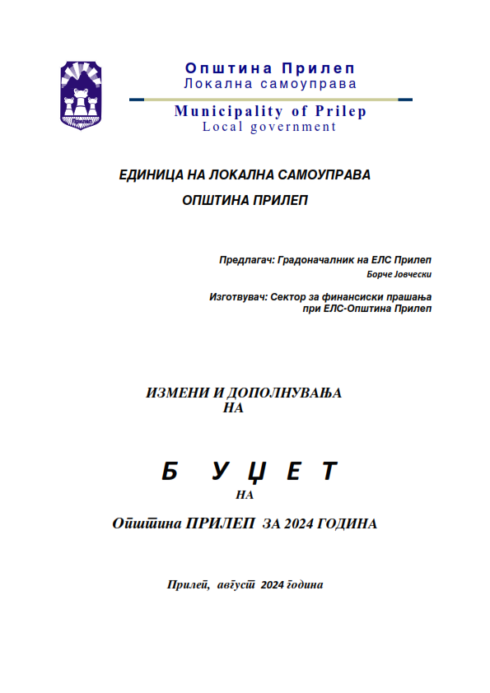

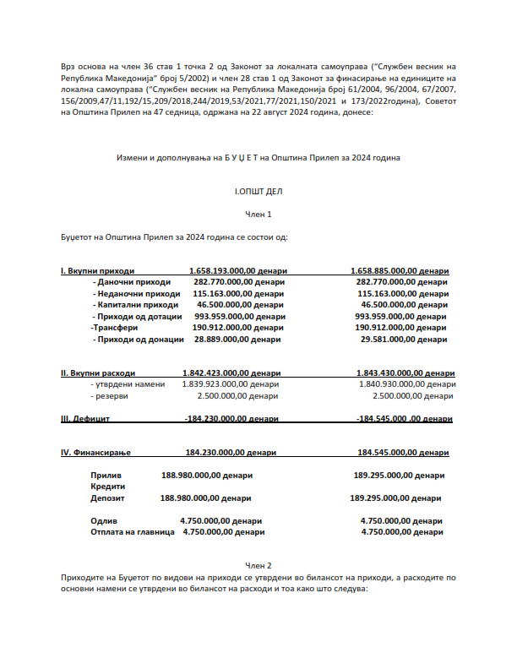

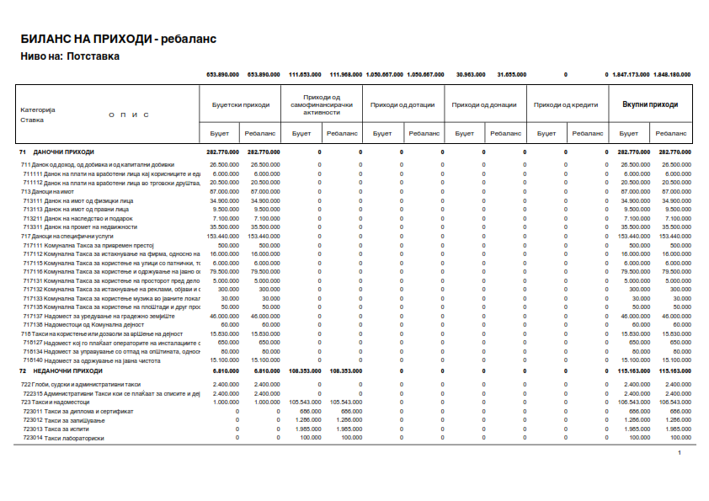

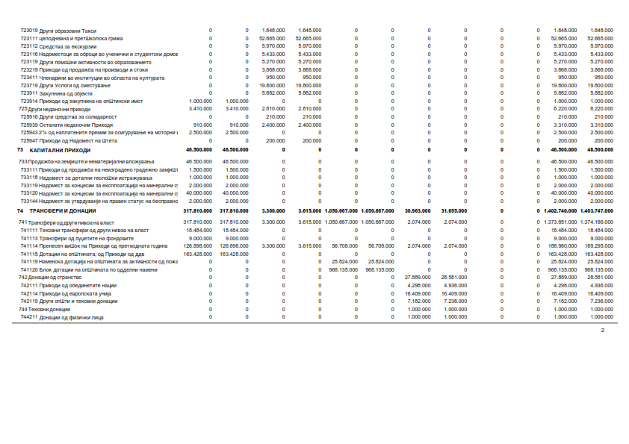

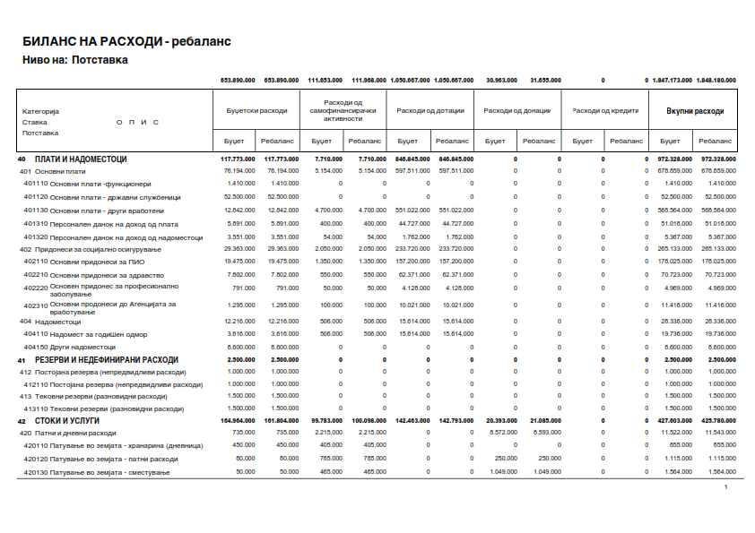

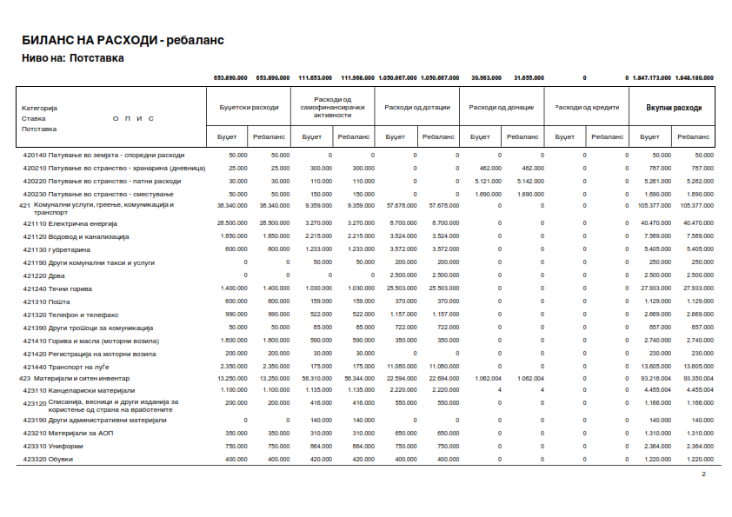

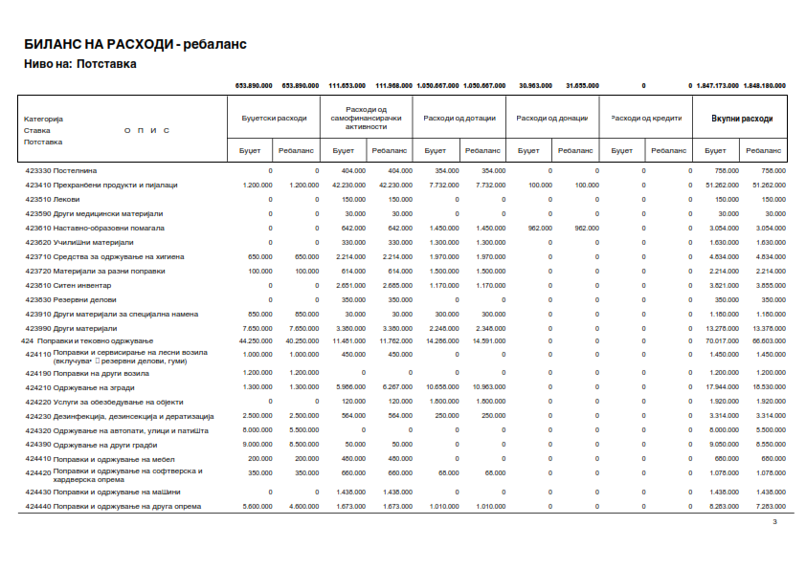

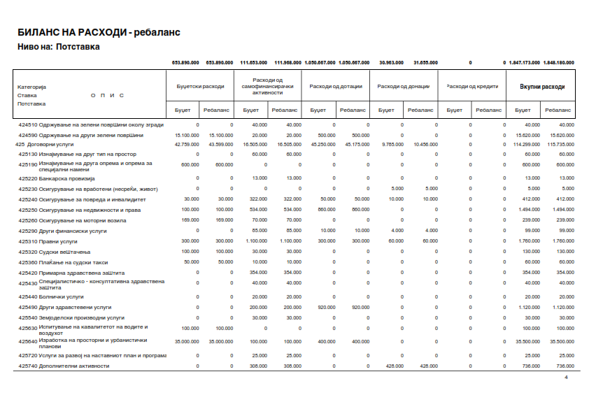

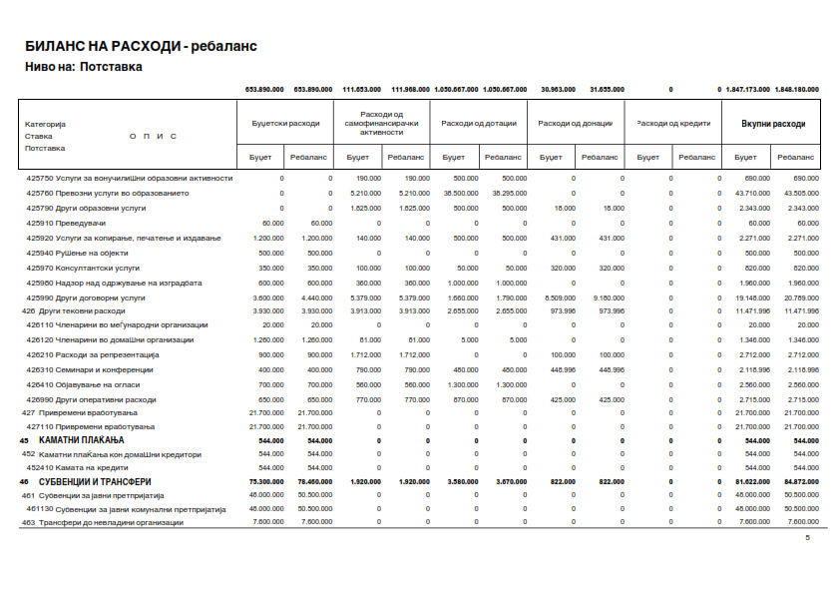

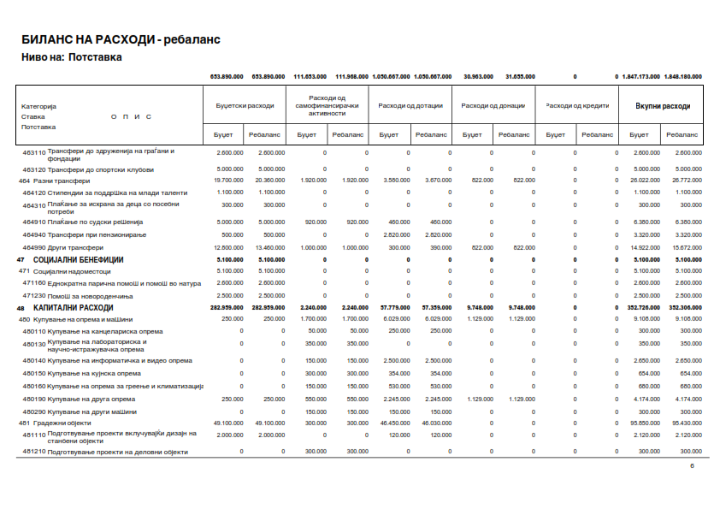

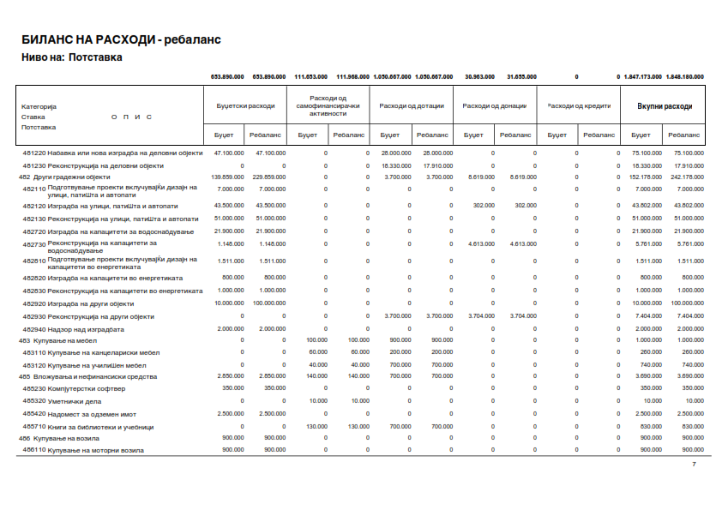

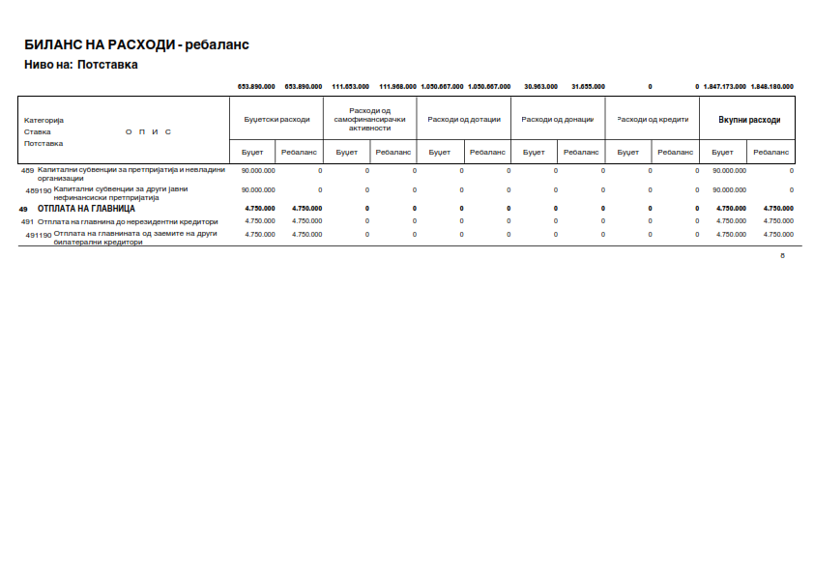

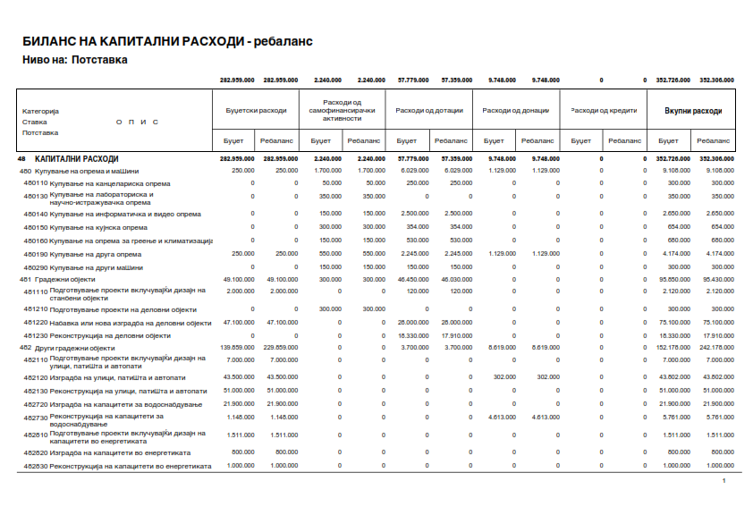

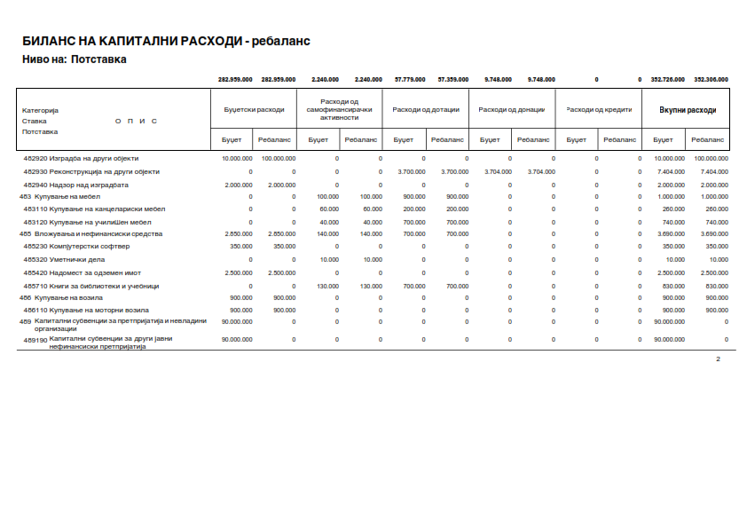
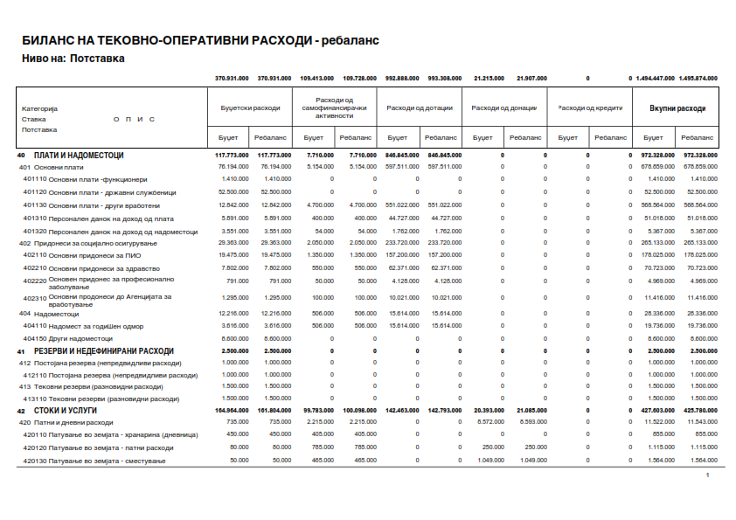

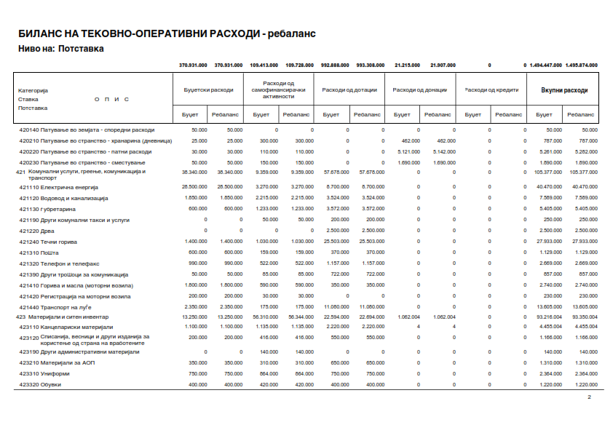

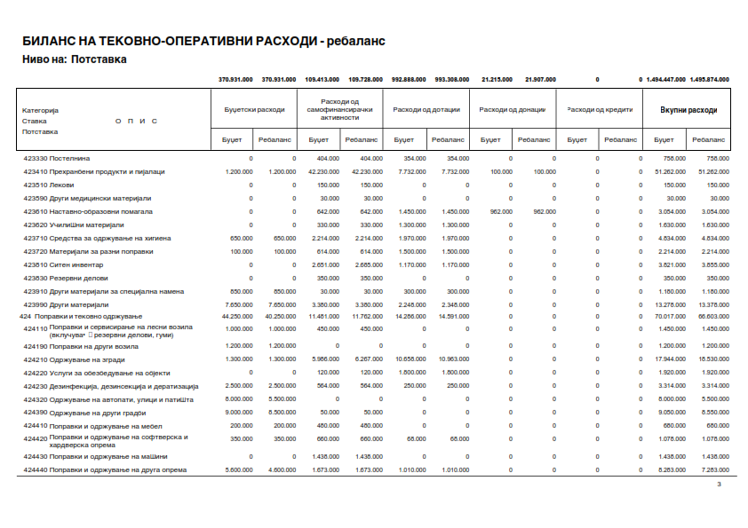

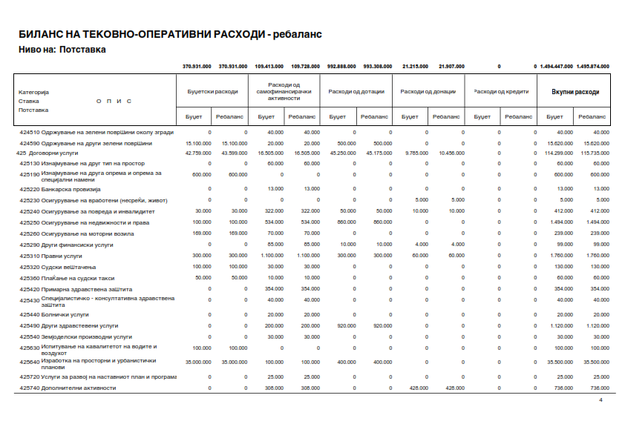

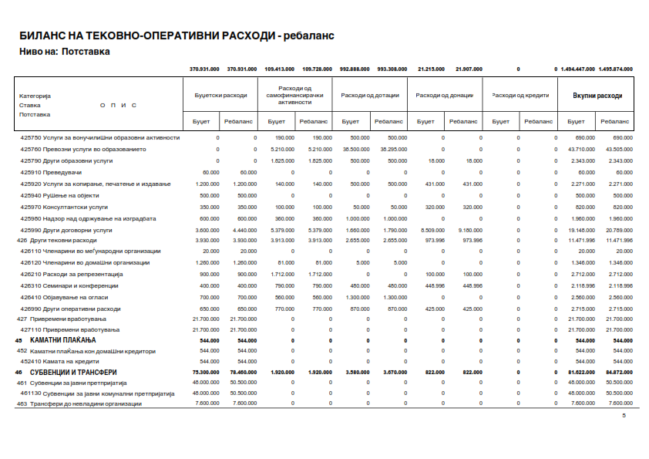

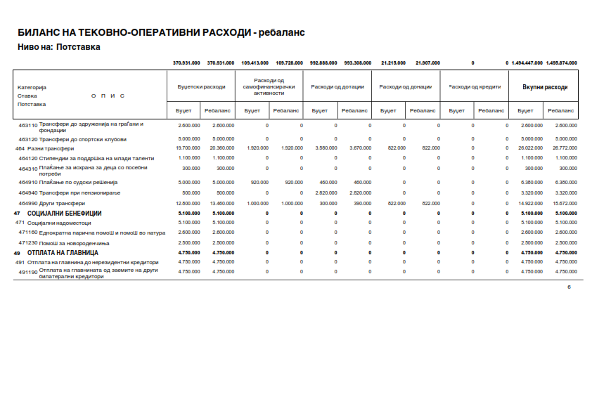

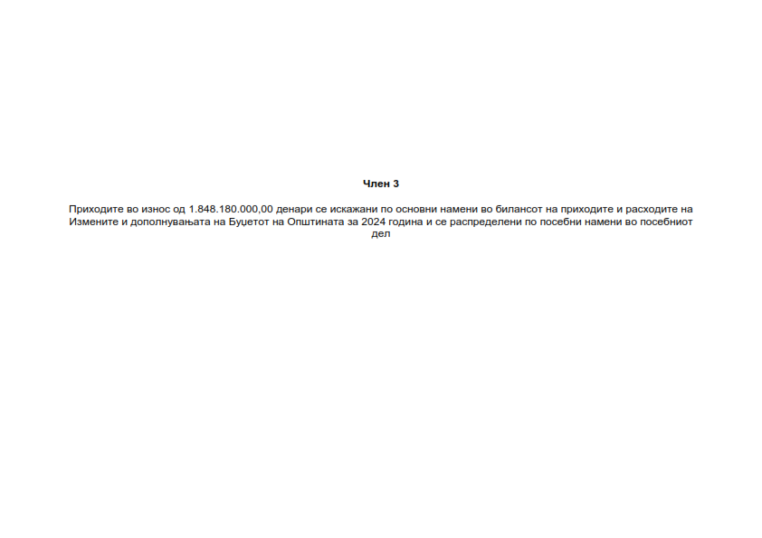

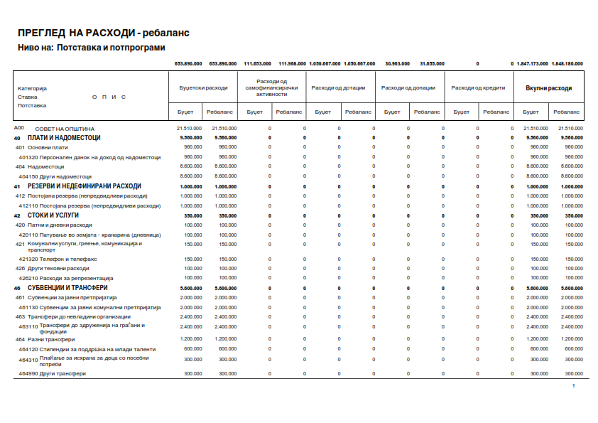

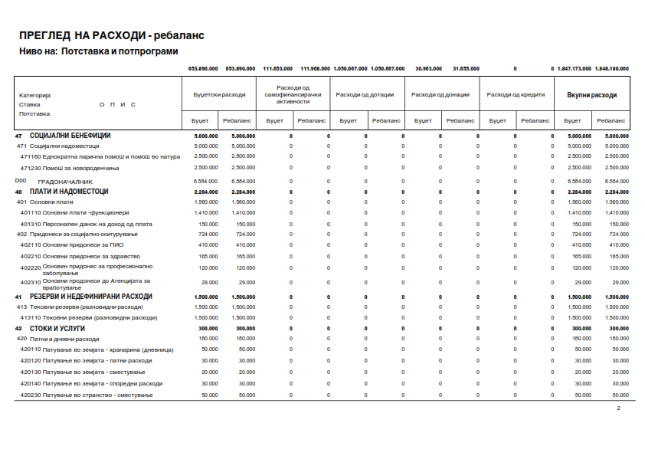

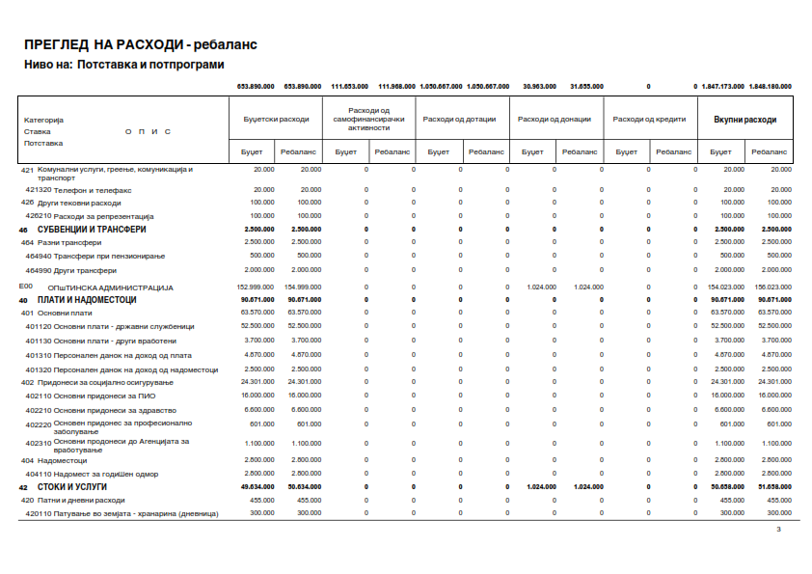

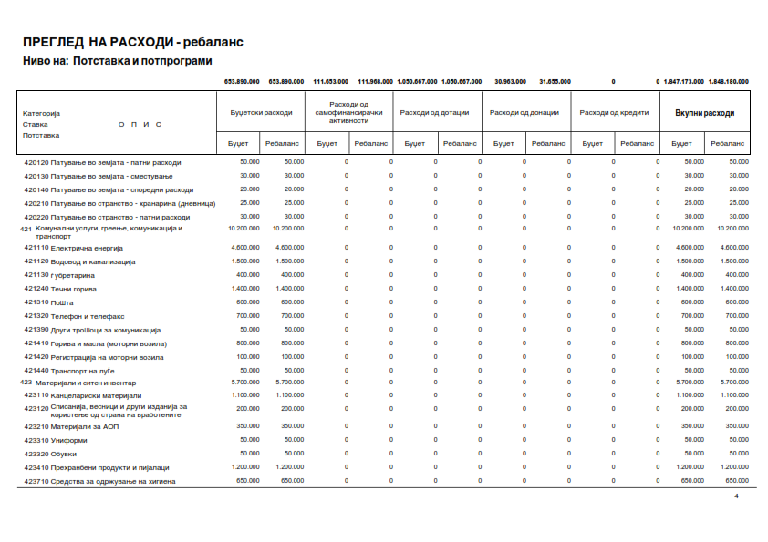

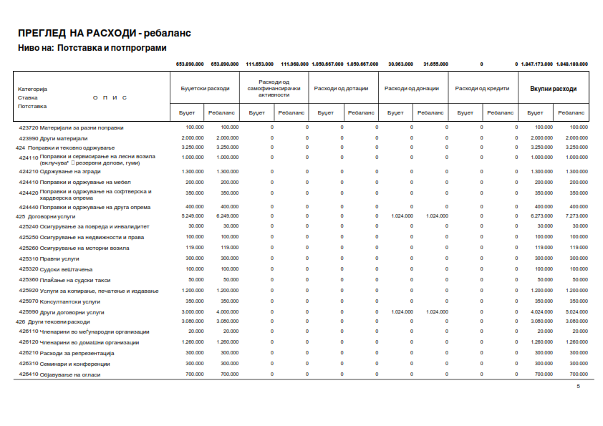
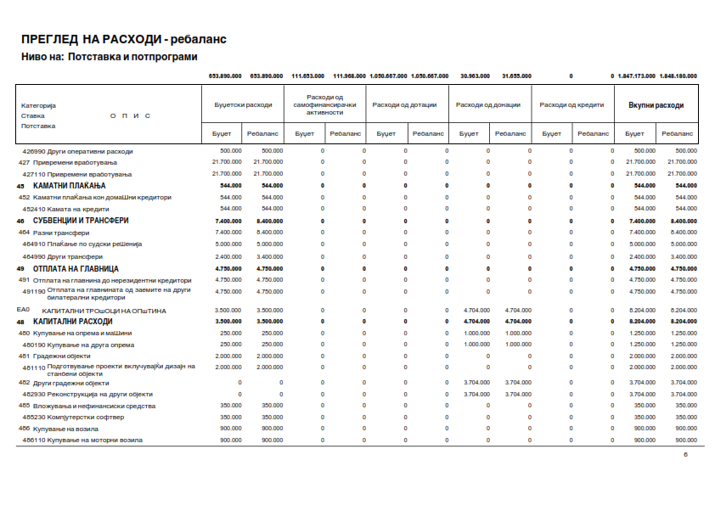

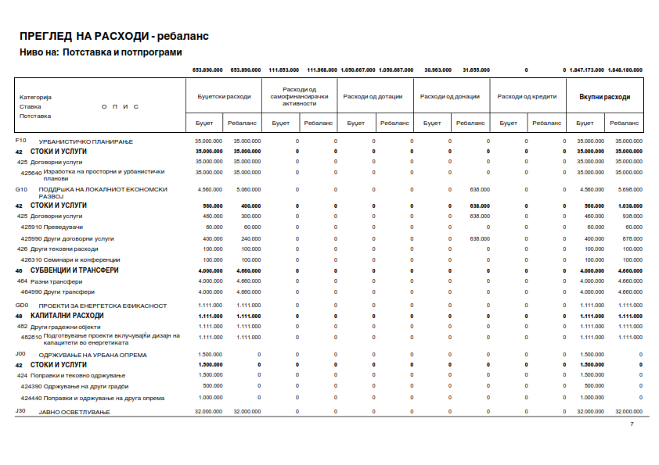

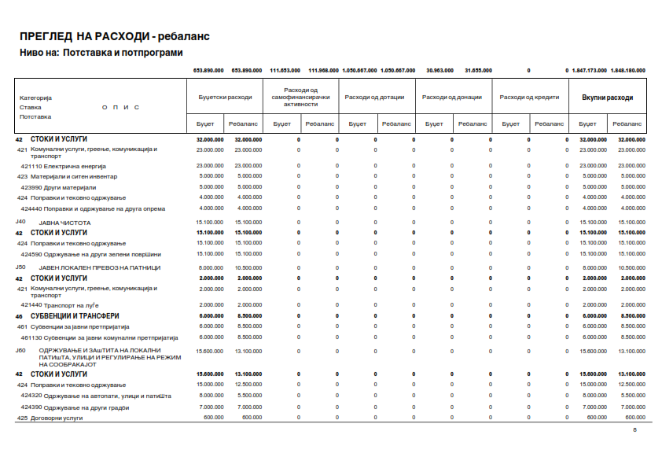

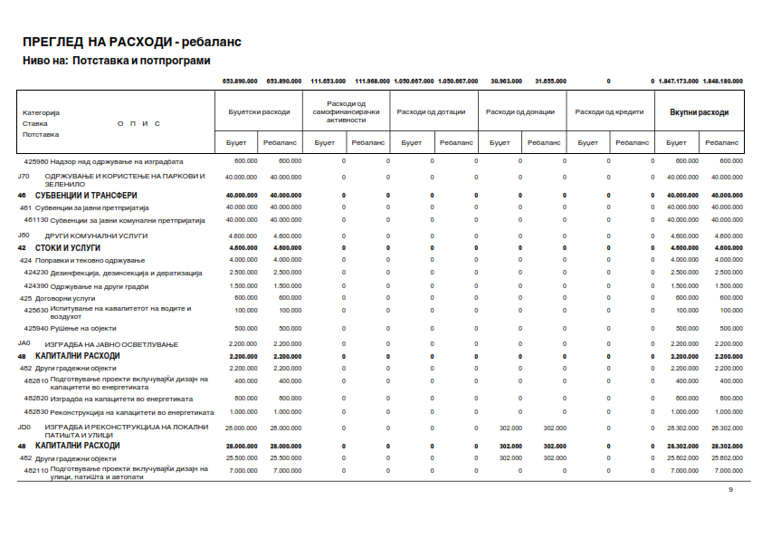

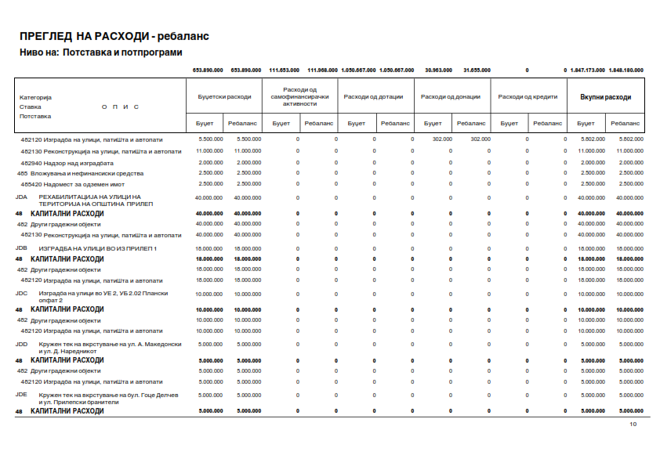

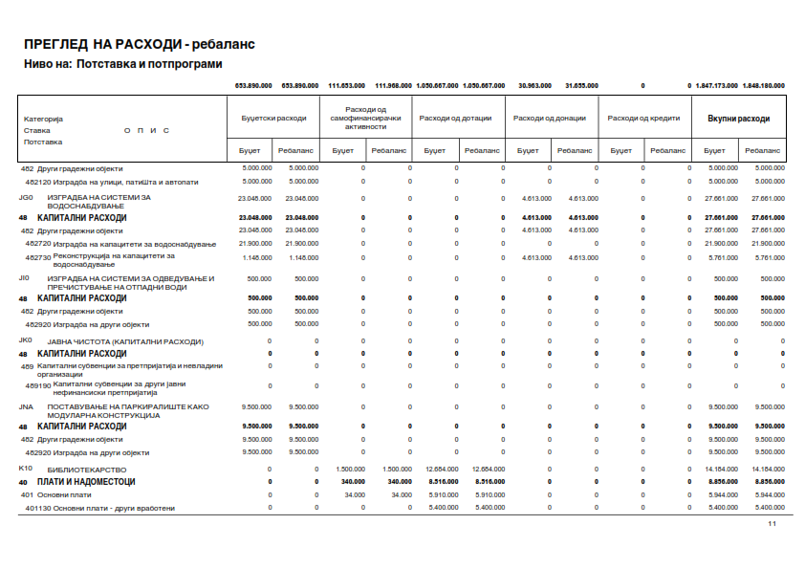

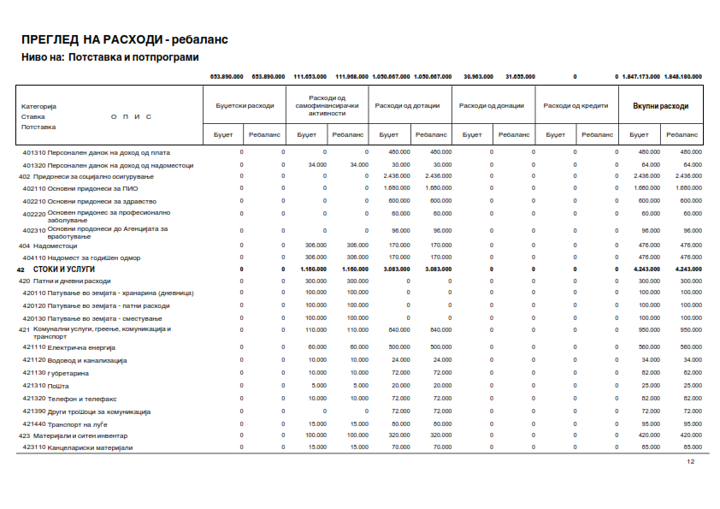

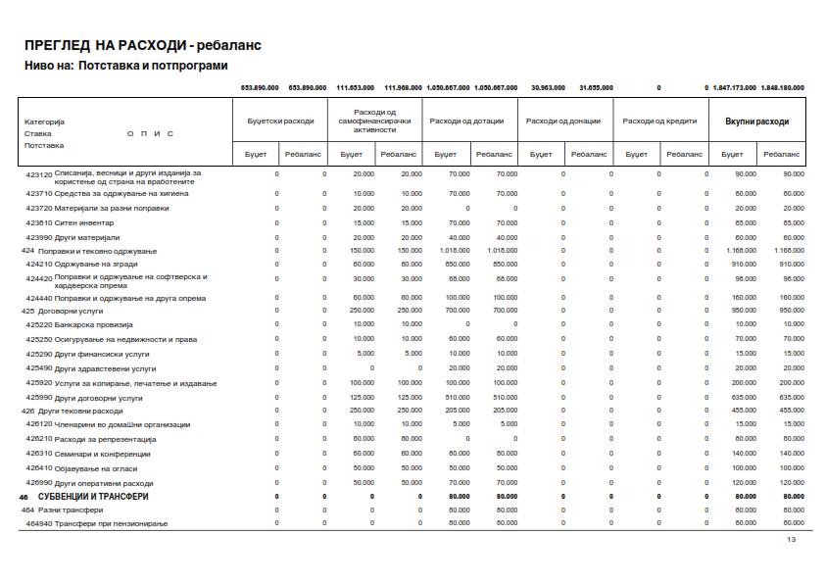

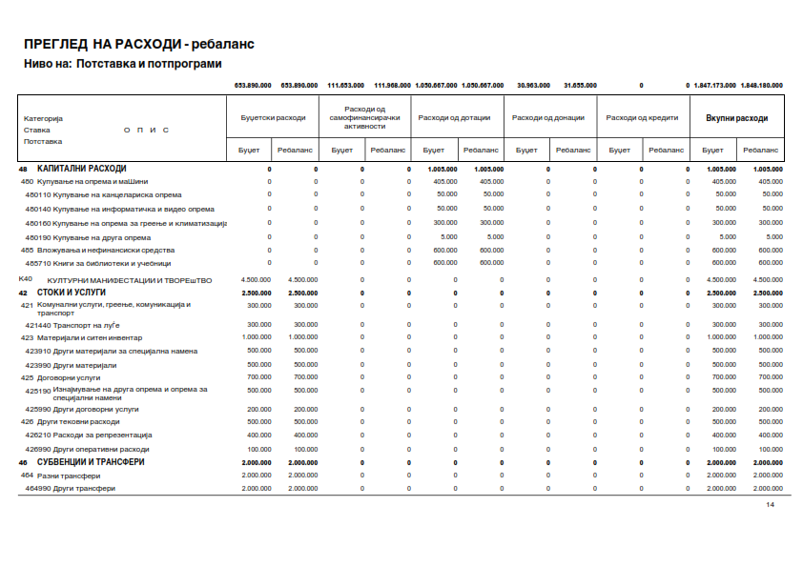
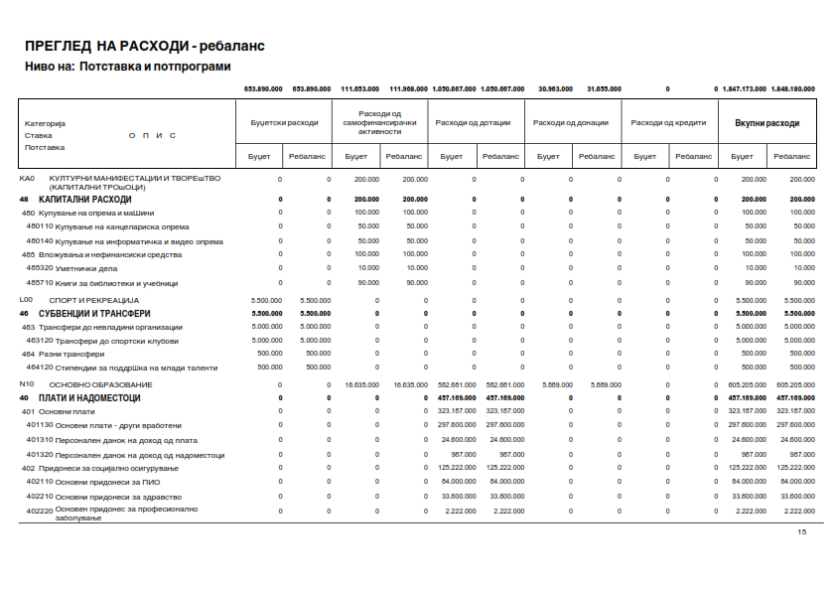

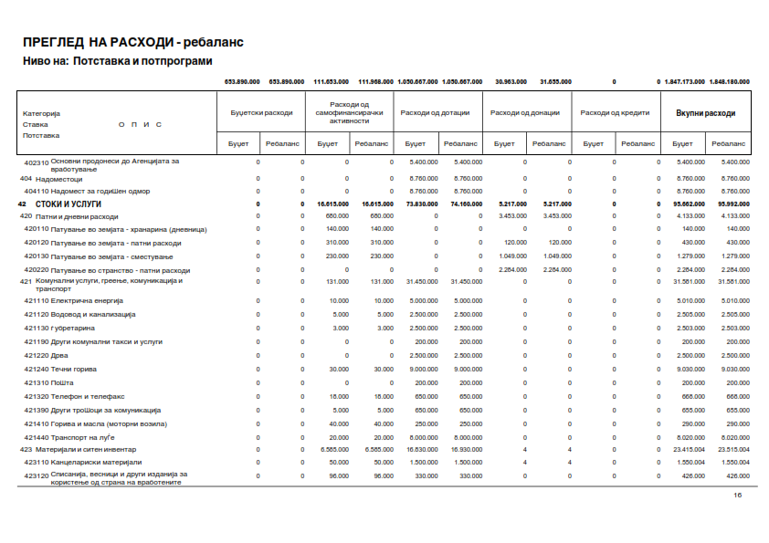

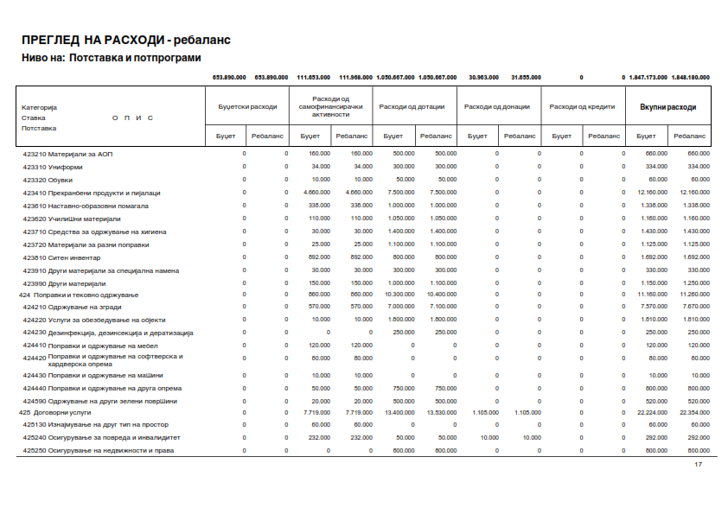

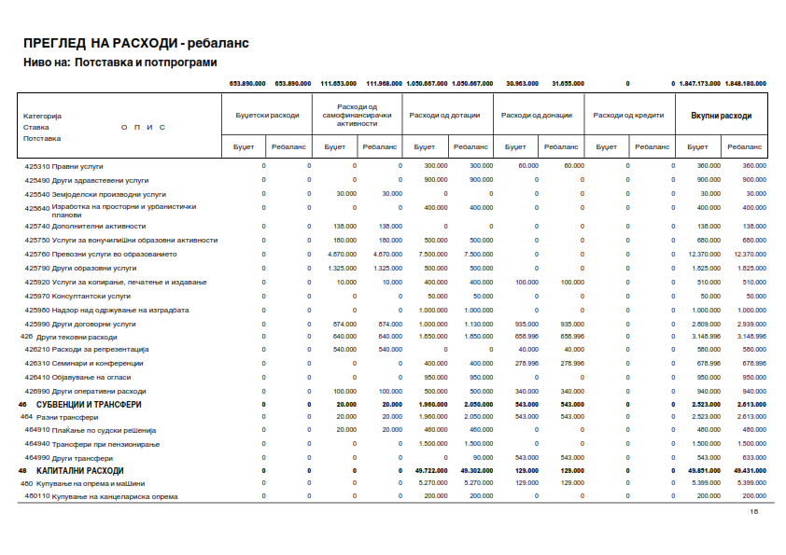

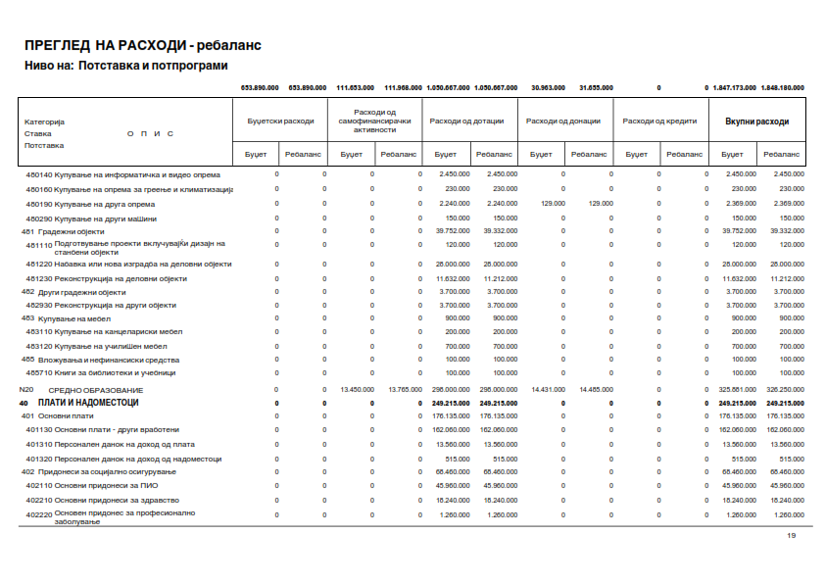

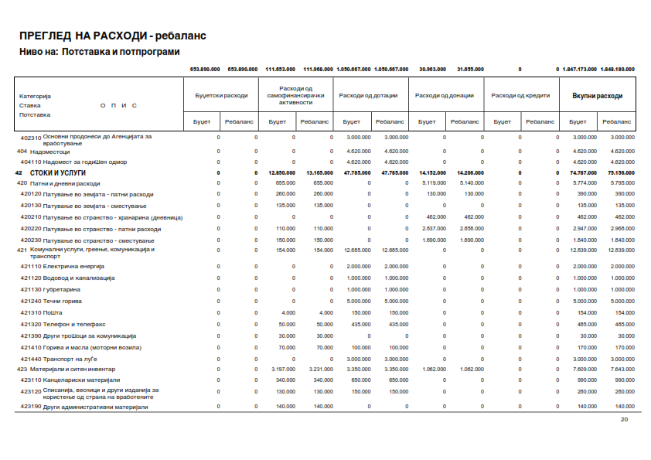

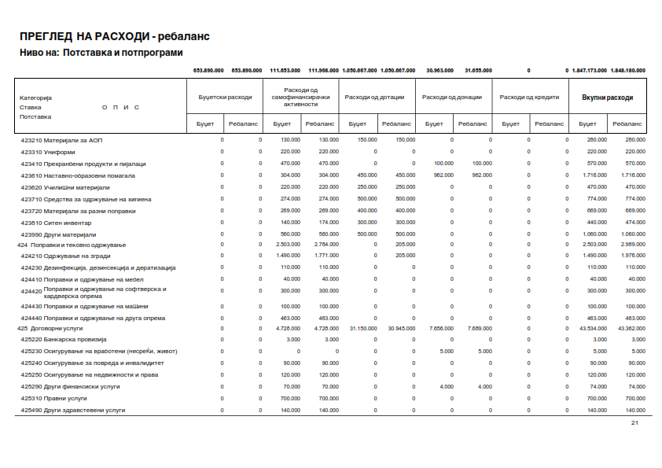

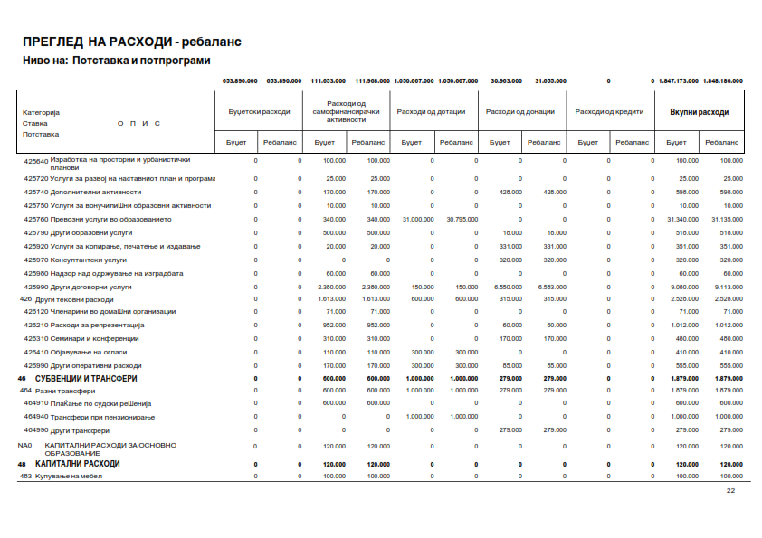

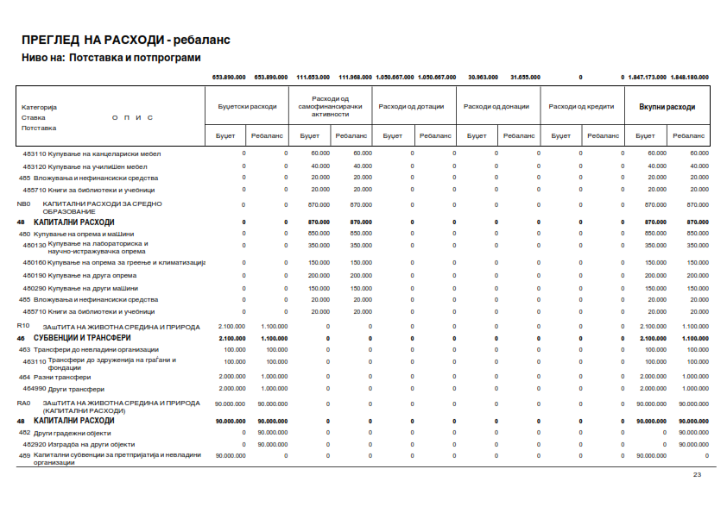
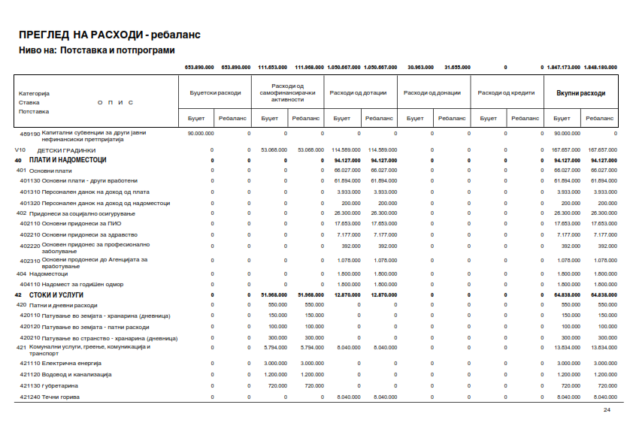

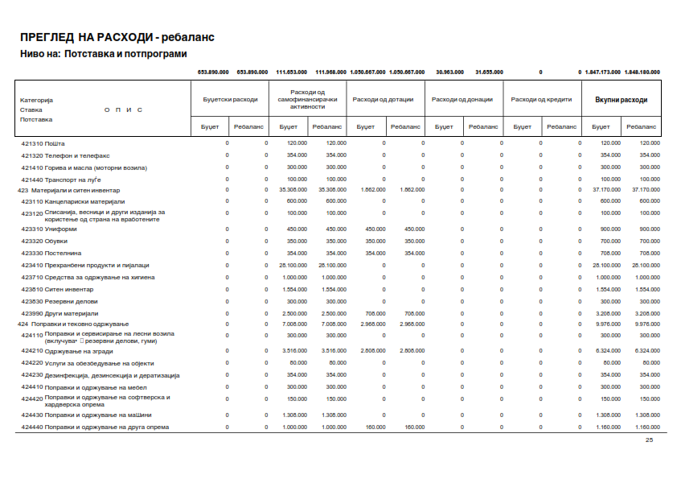
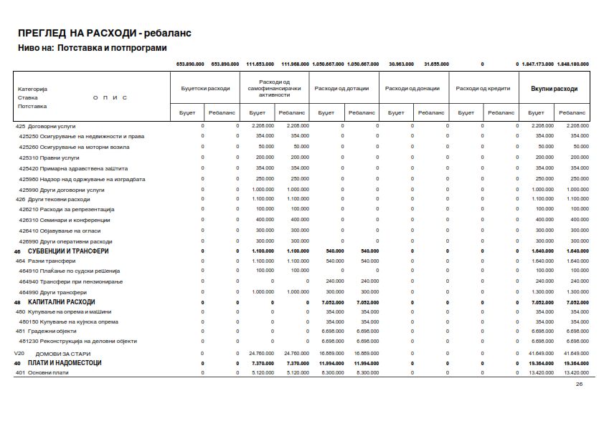

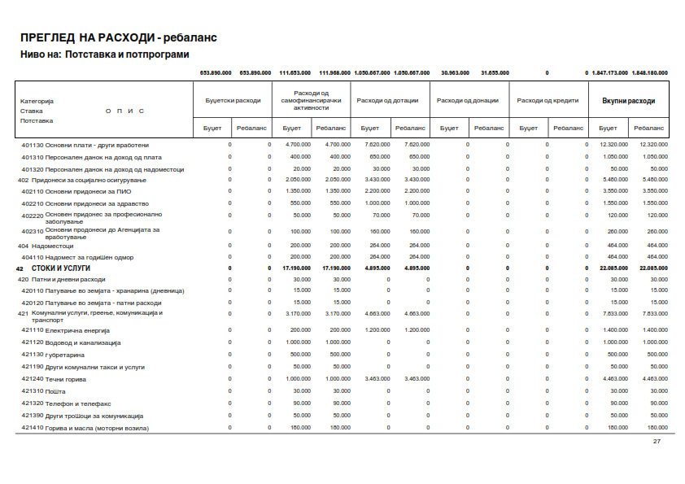
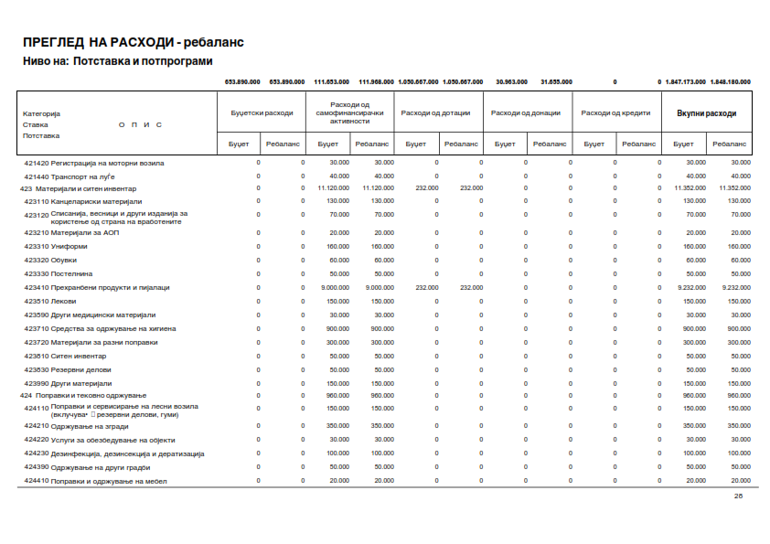

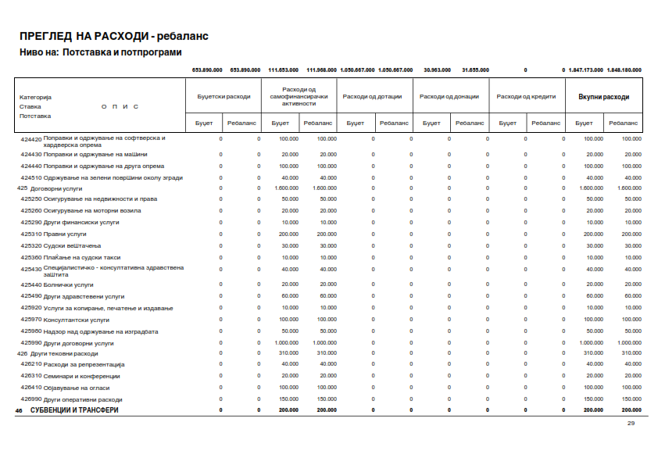

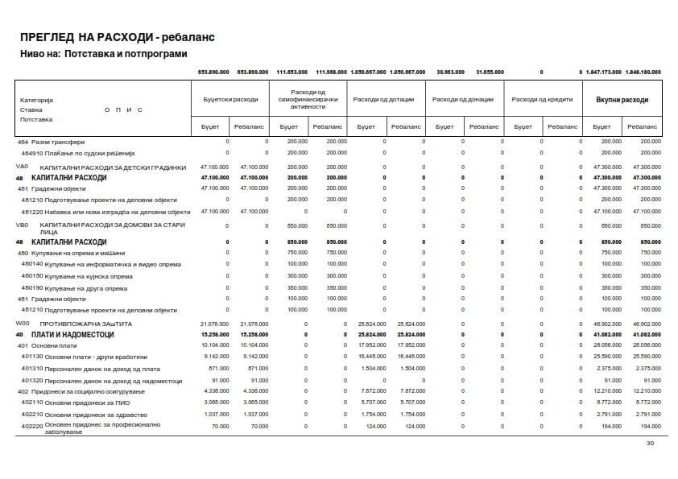

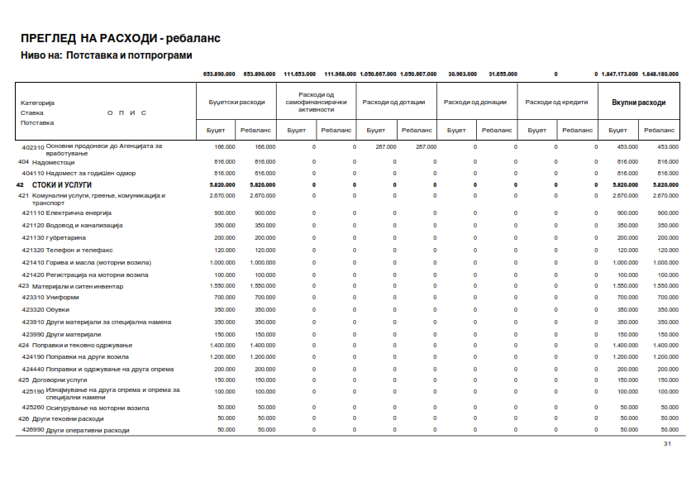

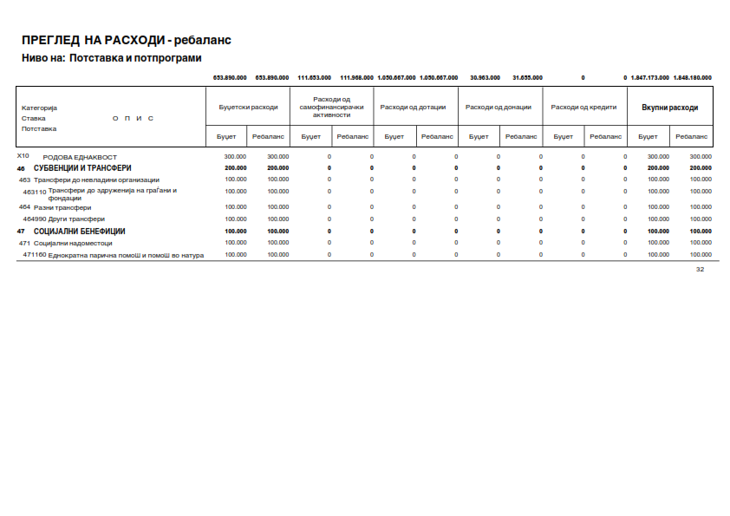

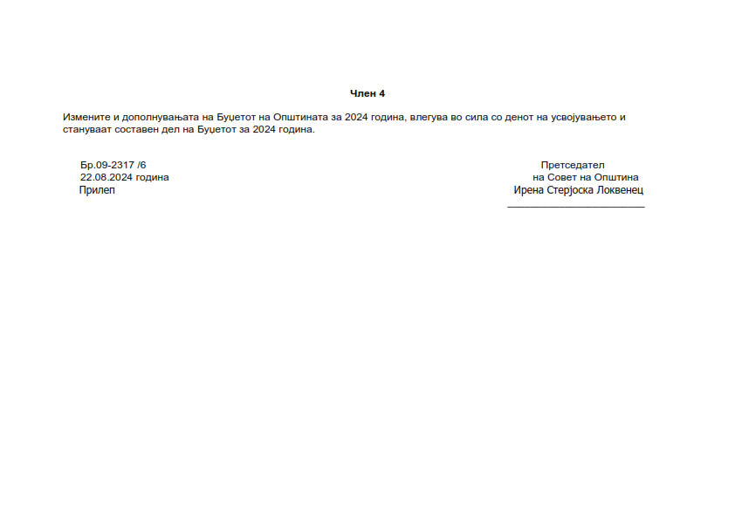

Врз основа на член 50 став 1 точка 3 од Законот за локалната самоуправа (“Службен весник на РМ” бр.5/2002) и член 48 став 1 од Статутот на Општина Прилеп (Службен гласник на Општина Прилеп” 6/2003, 4/2005, 11/2008, 9/2019, 5/2021 и 3/2023) Градоначалникот на Општина Прилеп, донесе:

З А К Л У Ч О К
ЗА ОБЈАВУВАЊЕ НА ОДЛУКА ЗА УТВРДУВАЊЕ НА ПРИОРИТЕТ НА ПРОЕКТОТ “ИЗГРАДБА НА ФАБРИКА ЗА РЕЦИКЛИРАЊЕ НА ОТПАД”

1. Одлуката за утврдување на приоритет на проектот “Изградба на фабрика за рециклирање на отпад”, се објавува во “Службен гласник на Општина Прилеп”.

Број 08-2319/6 |  | ГРАДОНАЧАЛНИК
22.08.2024 година |  | на Општина Прилеп
П р и л е п |  | Борче Јовчески

Врз основа на член 22 став 1 точка 2 и 4 и член 36 став 1 точка 15 од Законот за локална самоуправа („Службен весник на РМ” бр.5/02), Советот на општина Прилеп на седницата одржана на ден 22.08.2024 година, ја донесе следнава:

ОДЛУКА
за утврдување на приоритет на проектот
“Изградба на фабрика за рециклирање на отпад”

Член 1
Со оваа одлука се утврдува приоритет на проектот “Изградба на фабрика за рециклирање на отпад” во Општина Прилеп, како приоритетна инвестиција за реализација.
За реализација на овој проект доделени се средства во износ од 90.000.000,оо денари од Буџетот на Министерство за животна средина и просторно планирање за 2023 година, алоцирани во Буџетот на Општина Прилеп.
Средствата се обезбедени врз основ на Одлука за прераспределба на средства помеѓу буџетските корисници на централната власт помеѓу фондовите донесена од страна на Собрание на Република Северна Македонија (Службен весник на РСМ бр.246 од 13.12.2023 година), Одлука за распределба на средства обезбедени од Буџетот на Министерството за животна средина за 2023 година донесена од страна на Владата на РСМ на двесте и осмата (208) седница на ден 14.12.2023 година заведена под архивски број 41-13093/2 и Договор за уредување на односите помеѓу Министерство за животна средина и просторно планирање и општина Прилеп бр.03-4163/1 од 28.12.2023 година, основниот прокт со технички број 044/16 изработен од ЈП за ПУП и Одобрението за градба издадено на ЈКП,,Комуналец’’-Прилеп број 09-247/1 од 27.09.2016 година.
По реализација на проектот, фабриката за рециклирање на отпад ќе биде во сопственост на ЈКП,,Комуналец’’-Прилеп како претријатие основано од општината.

Член 2
Одлуката да се достави до Градоначалникот, ЈКП,,Комуналец’’-Прилеп и архивата на Општина Прилеп

Член 3
Одлуката влегува во сила осмиот ден од денот на нејзиното објавување во ..Службен Гласник’’ на Општина Прилеп.

Број.09-2317/7 |  | ПРЕТСЕДАТЕЛ
22.08.2024 година |  | на Совет на Општина Прилеп
П р и л е п |  | Ирена Стерјовска Локвенец

Врз основа на член 50 став 1 точка 3 од Законот за локалната самоуправа (“Службен весник на РМ” бр.5/2002) и член 48 став 1 од Статутот на Општина Прилеп (Службен гласник на Општина Прилеп” 6/2003, 4/2005, 11/2008, 9/2019, 5/2021 и 3/2023) Градоначалникот на Општина Прилеп, донесе:

З А К Л У Ч О К
ЗА ОБЈАВУВАЊЕ НА ИЗМЕНИ И ДОПОЛНУВАЊА НА ПЛАН НА РАЗВОЈНИ ПРОГРАМИ НА ОПШТИНА ПРИЛЕП ЗА 2023-2025 ГОДИНА

1. Измените и дополнувањата на Планот на развојни програми на Општина Прилеп за 2023-2025 година, се објавуваат во “Службен гласник на Општина Прилеп”.

Број 08-2319/7 |  | ГРАДОНАЧАЛНИК
22.08.2024 година |  | на Општина Прилеп
П р и л е п |  | Борче Јовчески

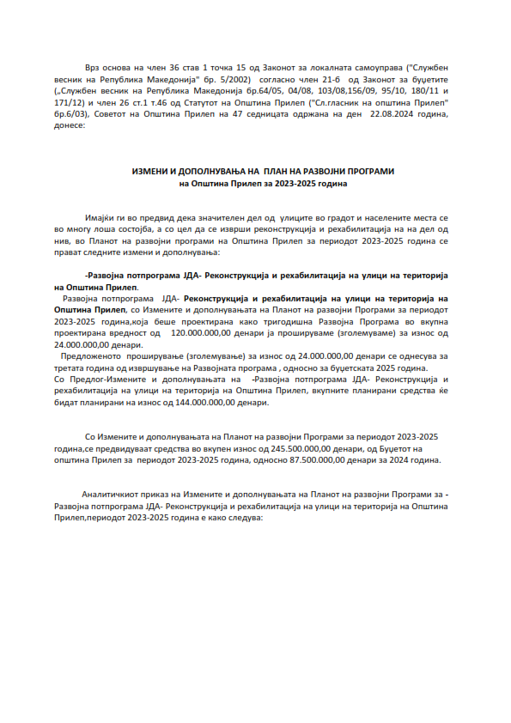

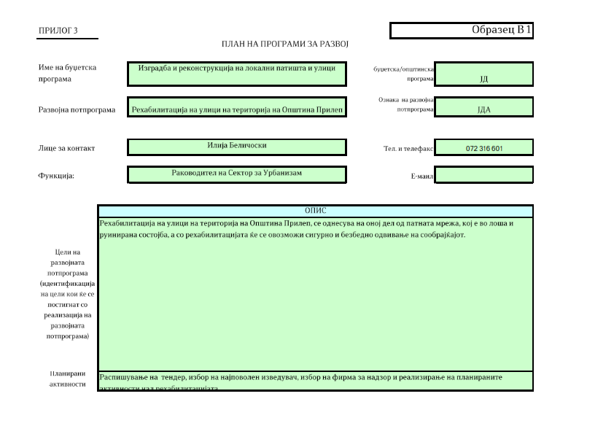
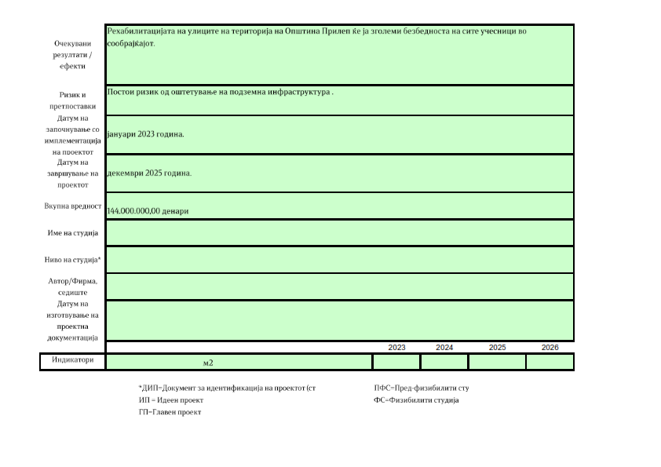

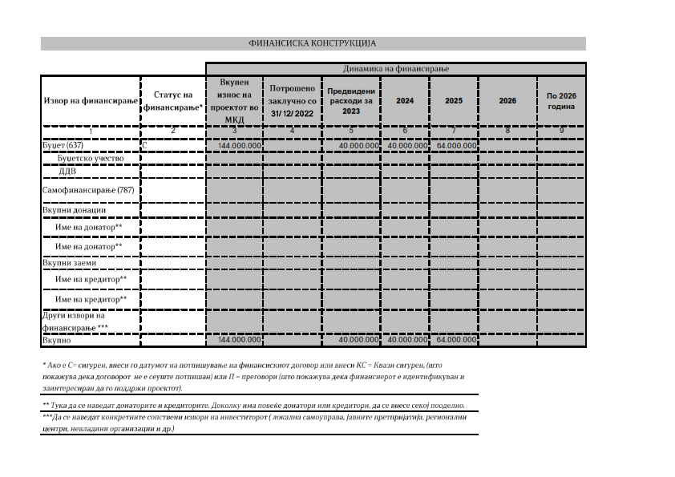

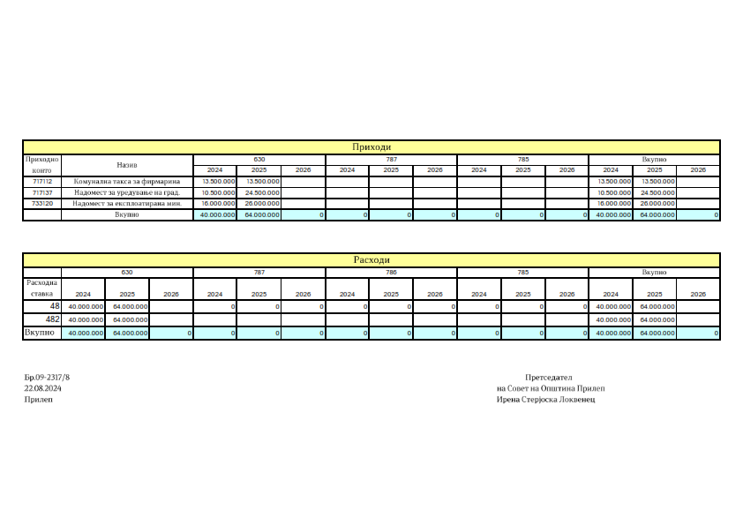

Врз основа на член 50 став 1 точка 3 од Законот за локалната самоуправа (“Службен весник на РМ” бр.5/2002) и член 48 став 1 од Статутот на Општина Прилеп (Службен гласник на Општина Прилеп” 6/2003, 4/2005, 11/2008, 9/2019, 5/2021 и 3/2023) Градоначалникот на Општина Прилеп, донесе:

З А К Л У Ч О К
ЗА ОБЈАВУВАЊЕ НА ПРОГРАМА ЗА ИЗМЕНИ И ДОПОЛНУВАЊА НА ПРОГРАМАТА ЗА СУБВЕНЦИОНИРАЊЕ НА ЈАВНИТЕ КОМУНАЛНИ ПРЕТПРИЈАТИЈА ЗА 2024 ГОДИНА

1. Програмата за измени и дополнувања на Програмата за субвенционирање на јавните комунални претпријатија за 2024 година, се објавува во “Службен гласник на Општина Прилеп”.

Број 08-2319/8 |  | ГРАДОНАЧАЛНИК
22.08.2024 година |  | на Општина Прилеп
П р и л е п |  | Борче Јовчески

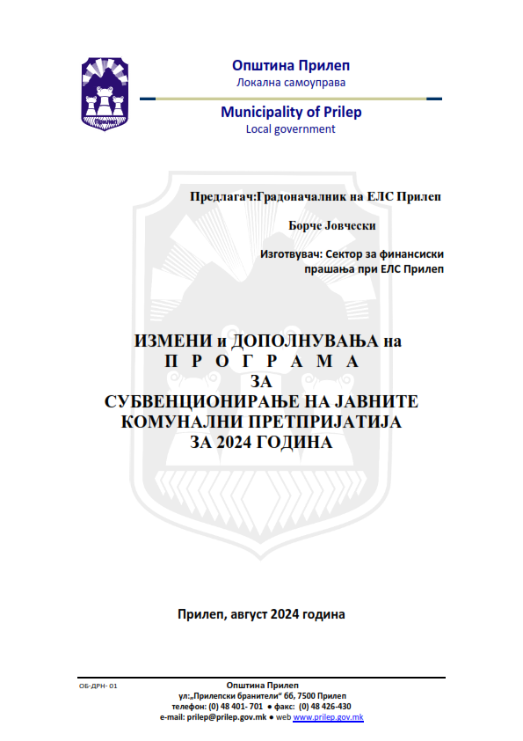

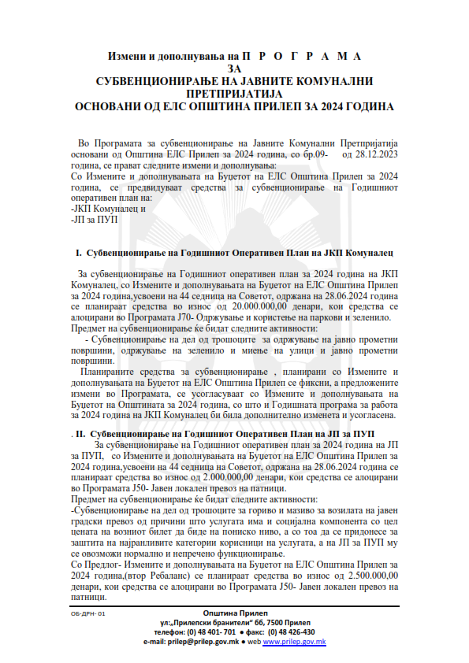

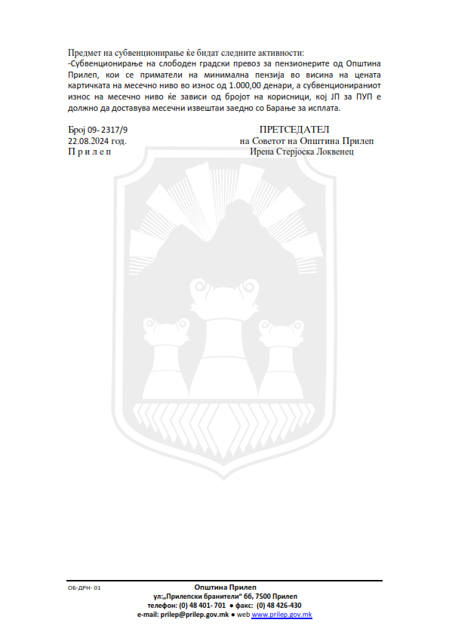

Врз основа на член 50 став 1 точка 3 од Законот за локалната самоуправа (“Службен весник на РМ” бр.5/2002) и член 48 став 1 од Статутот на Општина Прилеп (Службен гласник на Општина Прилеп” 6/2003, 4/2005, 11/2008, 9/2019, 5/2021 и 3/2023) Градоначалникот на Општина Прилеп, донесе:

З А К Л У Ч О К
ЗА ОБЈАВУВАЊЕ НА ОДЛУКА ЗА УСВОЈУВАЊЕ НА ГОДИШЕН ИЗВЕШТАЈ ЗА РАБОТА НА ООУ "КОЧО РАЦИН" - ПРИЛЕП, ЗА УЧЕБНАТА 2023/2024 ГОДИНА

1. Одлуката за усвојување на Годишен Извештај за работа на ООУ "Кочо Рацин" - Прилеп, за учебната 2023/2024 година, се објавува во “Службен гласник на Општина Прилеп”.

Број 08-2319/9 |  | ГРАДОНАЧАЛНИК
22.08.2024 година |  | на Општина Прилеп
П р и л е п |  | Борче Јовчески

Врз основа на член 108 став 1 точка 2 од Законот за основното образование ("Службен Весник на РСМ" бр. 161/2019 и 229/2020), член 36 став 1 точка 6 од Законот за локалната самоуправа ("Службен весник на РМ" бр. 5/2002), Советот на Општина Прилеп на седницата одржана на 22.08.2024 година, донесе:

О Д Л У К А
за усвојување на Годишен Извештај за работа на ООУ "Кочо Рацин" - Прилеп, за учебната 2023/2024 година

член 1
Со оваа одлука се усвојува Годишниот Извештај за работа на ООУ „Кочо Рацин“-Прилеп, за учебната 2023/2024 година.

член 2
Одлуката да се достави до ООУ „Кочо Рацин“-Прилеп, Градоначалникот и архивата на Општина Прилеп.

член 3
Одлуката влегува во сила, осмиот ден од денот на објавувањето во ’’Службен гласник на Општина Прилеп’’.

Број 09-2317/10 ПРЕТСЕДАТЕЛ
22.08.2024 година на Совет на Општина Прилеп
П р и л е п Ирена Стерјовска Локвенец

Врз основа на член 50 став 1 точка 3 од Законот за локалната самоуправа (“Службен весник на РМ” бр.5/2002) и член 48 став 1 од Статутот на Општина Прилеп (Службен гласник на Општина Прилеп” 6/2003, 4/2005, 11/2008, 9/2019, 5/2021 и 3/2023) Градоначалникот на Општина Прилеп, донесе:

З А К Л У Ч О К
ЗА ОБЈАВУВАЊЕ НА ОДЛУКА ЗА УСВОЈУВАЊЕ НА ГОДИШЕН ИЗВЕШТАЈ ЗА РАБОТА НА ООУ "РАМПО ЛЕВКАТА" - ПРИЛЕП, ЗА УЧЕБНАТА 2023/2024 ГОДИНА

1. Одлуката за усвојување на Годишен Извештај за работа на ООУ "Рампо Левката" - Прилеп, за учебната 2023/2024 година, се објавува во “Службен гласник на Општина Прилеп”.

Број 08-2319/10 |  | ГРАДОНАЧАЛНИК
22.08.2024 година |  | на Општина Прилеп
П р и л е п |  | Борче Јовчески

Врз основа на член 108 став 1 точка 2 од Законот за основното образование ("Службен Весник на РСМ" бр. 161/2019 и 229/2020), член 36 став 1 точка 6 од Законот за локалната самоуправа ("Службен весник на РМ" бр. 5/2002), Советот на Општина Прилеп на седницата одржана на 22.08.2024 година, донесе:

О Д Л У К А
за усвојување на Годишен Извештај за работа на ООУ "Рампо Левката" -Прилеп, за учебната 2023/2024 година

член 1
Со оваа одлука се усвојува Годишниот Извештај за работа на ООУ "Рампо Левката" - Прилеп, за учебната 2023/2024 година.

член 2
Одлуката да се достави до ООУ "Рампо Левката"-Прилеп, Градоначалникот и архивата на Општина Прилеп.

член 3
Одлуката влегува во сила, осмиот ден од денот на објавувањето во ’’Службен гласник на Општина Прилеп’’.

Број 09-2317/11 ПРЕТСЕДАТЕЛ
22.08.2024 година на Совет на Општина Прилеп
П р и л е п Ирена Стерјовска Локвенец

Врз основа на член 50 став 1 точка 3 од Законот за локалната самоуправа (“Службен весник на РМ” бр.5/2002) и член 48 став 1 од Статутот на Општина Прилеп (Службен гласник на Општина Прилеп” 6/2003, 4/2005, 11/2008, 9/2019, 5/2021 и 3/2023) Градоначалникот на Општина Прилеп, донесе:

З А К Л У Ч О К
ЗА ОБЈАВУВАЊЕ НА ОДЛУКА ЗА УСВОЈУВАЊЕ НА ГОДИШЕН ИЗВЕШТАЈ ЗА РАБОТА НА ООУ "КИРЕ ГАВРИЛОСКИ -ЈАНЕ" - ПРИЛЕП, ЗА УЧЕБНАТА 2023/2024 ГОДИНА

1. Одлуката за усвојување на Годишен Извештај за работа на ООУ "Кире Гаврилоски -Јане" - Прилеп, за учебната 2023/2024 година, се објавува во “Службен гласник на Општина Прилеп”.

Број 08-2319/11 |  | ГРАДОНАЧАЛНИК
22.08.2024 година |  | на Општина Прилеп
П р и л е п |  | Борче Јовчески

Врз основа на член 108 став 1 точка 2 од Законот за основното образование ("Службен Весник на РСМ" бр. 161/2019 и 229/2020), член 36 став 1 точка 6 од Законот за локалната самоуправа ("Службен весник на РМ" бр. 5/2002), Советот на Општина Прилеп на седницата одржана на 22.08.2024 година, донесе:

О Д Л У К А
за усвојување на Годишен Извештај за работа на ООУ "Кире Гаврилоски-Јане" -Прилеп, за учебната 2023/2024 година

член 1
Со оваа одлука се усвојува Годишниот Извештај за работа на ООУ "Кире Гаврилоски-Јане" -Прилеп, за учебната 2023/2024 година.

член 2
Одлуката да се достави до ООУ "Кире Гаврилоски-Јане"-Прилеп, Градоначалникот и архивата на Општина Прилеп.

член 3
Одлуката влегува во сила, осмиот ден од денот на објавувањето во ’’Службен гласник на Општина Прилеп’’.

Број 09-2317/12 ПРЕТСЕДАТЕЛ
22.08.2024 година на Совет на Општина Прилеп
П р и л е п Ирена Стерјовска Локвенец

Врз основа на член 50 став 1 точка 3 од Законот за локалната самоуправа (“Службен весник на РМ” бр.5/2002) и член 48 став 1 од Статутот на Општина Прилеп (Службен гласник на Општина Прилеп” 6/2003, 4/2005, 11/2008, 9/2019, 5/2021 и 3/2023) Градоначалникот на Општина Прилеп, донесе:

З А К Л У Ч О К
ЗА ОБЈАВУВАЊЕ НА ОДЛУКА ЗА УСВОЈУВАЊЕ НА ГОДИШЕН ИЗВЕШТАЈ ЗА РАБОТА НА ООУ "ГОЦЕ ДЕЛЧЕВ" - ПРИЛЕП, ЗА УЧЕБНАТА 2023/2024 ГОДИНА

1. Одлуката за усвојување на Годишен Извештај за работа на ООУ "Гоце Делчев" - Прилеп, за учебната 2023/2024 година, се објавува во “Службен гласник на Општина Прилеп”.

Број 08-2319/12 |  | ГРАДОНАЧАЛНИК
22.08.2024 година |  | на Општина Прилеп
П р и л е п |  | Борче Јовчески

Врз основа на член 108 став 1 точка 2 од Законот за основното образование ("Службен Весник на РСМ" бр. 161/2019 и 229/2020), член 36 став 1 точка 6 од Законот за локалната самоуправа ("Службен весник на РМ" бр. 5/2002), Советот на Општина Прилеп на седницата одржана на 22.08.2024 година, донесе:

О Д Л У К А
за усвојување на Годишен Извештај за работа на ООУ "Гоце Делчев"-Прилеп, за учебната 2023/2024 година

член 1
Со оваа одлука се усвојува Годишниот Извештај за работа на ООУ "Гоце Делчев" - Прилеп, за учебната 2023/2024 година.

член 2
Одлуката да се достави до ООУ "Гоце Делчев"-Прилеп, Градоначалникот и архивата на Општина Прилеп.

член 3
Одлуката влегува во сила, осмиот ден од денот на објавувањето во ’’Службен гласник на Општина Прилеп’’.

Број 09-2317/13 ПРЕТСЕДАТЕЛ
22.08.2024 година на Совет на Општина Прилеп
П р и л е п Ирена Стерјовска Локвенец

Врз основа на член 50 став 1 точка 3 од Законот за локалната самоуправа (“Службен весник на РМ” бр.5/2002) и член 48 став 1 од Статутот на Општина Прилеп (Службен гласник на Општина Прилеп” 6/2003, 4/2005, 11/2008, 9/2019, 5/2021 и 3/2023) Градоначалникот на Општина Прилеп, донесе:

З А К Л У Ч О К
ЗА ОБЈАВУВАЊЕ НА ОДЛУКА ЗА УСВОЈУВАЊЕ НА ГОДИШЕН ИЗВЕШТАЈ ЗА РАБОТА НА ООУ "БЛАЖЕ КОНЕСКИ" - ПРИЛЕП, ЗА УЧЕБНАТА 2023/2024 ГОДИНА

1. Одлуката за усвојување на Годишен Извештај за работа на ООУ "Блаже Конески" - Прилеп, за учебната 2023/2024 година, се објавува во “Службен гласник на Општина Прилеп”.

Број 08-2319/13 |  | ГРАДОНАЧАЛНИК
22.08.2024 година |  | на Општина Прилеп
П р и л е п |  | Борче Јовчески

Врз основа на член 108 став 1 точка 2 од Законот за основното образование ("Службен Весник на РСМ" бр. 161/2019 и 229/2020), член 36 став 1 точка 6 од Законот за локалната самоуправа ("Службен весник на РМ" бр. 5/2002), Советот на Општина Прилеп на седницата одржана на 22.08.2024 година, донесе:

О Д Л У К А
за усвојување на Годишен Извештај за работа на ООУ "Блаже Конески"-Прилеп, за учебната 2023/2024 година

член 1
Со оваа одлука се усвојува Годишниот Извештај за работа на ООУ "Блаже Конески"-Прилеп, за учебната 2023/2024 година.

член 2
Одлуката да се достави до ООУ "Блаже Конески"-Прилеп, Градоначалникот и архивата на Општина Прилеп.

член 3
Одлуката влегува во сила, осмиот ден од денот на објавувањето во ’’Службен гласник на Општина Прилеп’’.

Број 09-2317/14 ПРЕТСЕДАТЕЛ
22.08.2024 година на Совет на Општина Прилеп
П р и л е п Ирена Стерјовска Локвенец

Врз основа на член 50 став 1 точка 3 од Законот за локалната самоуправа (“Службен весник на РМ” бр.5/2002) и член 48 став 1 од Статутот на Општина Прилеп (Службен гласник на Општина Прилеп” 6/2003, 4/2005, 11/2008, 9/2019, 5/2021 и 3/2023) Градоначалникот на Општина Прилеп, донесе:

З А К Л У Ч О К
ЗА ОБЈАВУВАЊЕ НА ОДЛУКА ЗА УСВОЈУВАЊЕ НА ГОДИШЕН ИЗВЕШТАЈ ЗА РАБОТА НА ООУ "КЛИМЕНТ ОХРИДСКИ" - ПРИЛЕП, ЗА УЧЕБНАТА 2023/2024 ГОДИНА

1. Одлуката за усвојување на Годишен Извештај за работа на ООУ "Климент Охридски" - Прилеп, за учебната 2023/2024 година, се објавува во “Службен гласник на Општина Прилеп”.

Број 08-2319/14 |  | ГРАДОНАЧАЛНИК
22.08.2024 година |  | на Општина Прилеп
П р и л е п |  | Борче Јовчески

Врз основа на член 108 став 1 точка 2 од Законот за основното образование ("Службен Весник на РСМ" бр. 161/2019 и 229/2020), член 36 став 1 точка 6 од Законот за локалната самоуправа ("Службен весник на РМ" бр. 5/2002), Советот на Општина Прилеп на седницата одржана на 22.08.2024 година, донесе:

О Д Л У К А
за усвојување на Годишен Извештај за работа на ООУ "Климент Охридски"-Прилеп, за учебната 2023/2024 година

член 1
Со оваа одлука се усвојува Годишниот Извештај за работа на ООУ "Климент Охридски"-Прилеп, за учебната 2023/2024 година.

член 2
Одлуката да се достави до ООУ "Климент Охридски"-Прилеп, Градоначалникот и архивата на Општина Прилеп.

член 3
Одлуката влегува во сила, осмиот ден од денот на објавувањето во ’’Службен гласник на Општина Прилеп’’.

Број 09-2317/15 ПРЕТСЕДАТЕЛ
22.08.2024 година на Совет на Општина Прилеп
П р и л е п Ирена Стерјовска Локвенец

Врз основа на член 50 став 1 точка 3 од Законот за локалната самоуправа (“Службен весник на РМ” бр.5/2002) и член 48 став 1 од Статутот на Општина Прилеп (Службен гласник на Општина Прилеп” 6/2003, 4/2005, 11/2008, 9/2019, 5/2021 и 3/2023) Градоначалникот на Општина Прилеп, донесе:

З А К Л У Ч О К
ЗА ОБЈАВУВАЊЕ НА ОДЛУКА ЗА УСВОЈУВАЊЕ НА ГОДИШЕН ИЗВЕШТАЈ ЗА РАБОТА НА ООУ "КРУМЕ ВОЛНАРОСКИ" С.ТОПОЛЧАНИ- ПРИЛЕП, ЗА УЧЕБНАТА 2023/2024 ГОДИНА

1. Одлуката за усвојување на Годишен Извештај за работа на ООУ "Круме Волнароски" с.Тополчани- Прилеп, за учебната 2023/2024 година, се објавува во “Службен гласник на Општина Прилеп”.

Број 08-2319/15 |  | ГРАДОНАЧАЛНИК
22.08.2024 година |  | на Општина Прилеп
П р и л е п |  | Борче Јовчески

Врз основа на член 108 став 1 точка 2 од Законот за основното образование ("Службен Весник на РСМ" бр. 161/2019 и 229/2020), член 36 став 1 точка 6 од Законот за локалната самоуправа ("Службен весник на РМ" бр. 5/2002), Советот на Општина Прилеп на седницата одржана на 22.08.2024 година, донесе:

О Д Л У К А
за усвојување на Годишен Извештај за работа на ООУ "Круме Волнароски" с.Тополчани-Прилеп, за учебната 2023/2024 година

член 1
Со оваа одлука се усвојува Годишниот Извештај за работа на ООУ "Круме Волнароски" с.Тополчани-Прилеп, за учебната 2023/2024 година.

член 2
Одлуката да се достави до ООУ "Круме Волнароски"с.Тополчани-Прилеп, Градоначалникот и архивата на Општина Прилеп.

член 3
Одлуката влегува во сила, осмиот ден од денот на објавувањето во ’’Службен гласник на Општина Прилеп’’.

Број 09-2317/16 ПРЕТСЕДАТЕЛ
22.08.2024 година на Совет на Општина Прилеп
П р и л е п Ирена Стерјовска Локвенец

Врз основа на член 50 став 1 точка 3 од Законот за локалната самоуправа (“Службен весник на РМ” бр.5/2002) и член 48 став 1 од Статутот на Општина Прилеп (Службен гласник на Општина Прилеп” 6/2003, 4/2005, 11/2008, 9/2019, 5/2021 и 3/2023) Градоначалникот на Општина Прилеп, донесе:

З А К Л У Ч О К
ЗА ОБЈАВУВАЊЕ НА ОДЛУКА ЗА УСВОЈУВАЊЕ НА ГОДИШЕН ИЗВЕШТАЈ ЗА РАБОТА НА ООУ "СТРАШО ПИНЏУР" С. МАЛО КОЊАРИ - ПРИЛЕП, ЗА УЧЕБНАТА 2023/2024 ГОДИНА

1. Одлуката за усвојување на Годишен Извештај за работа на ООУ "Страшо Пинџур" с. Мало Коњари - Прилеп, за учебната 2023/2024 година, се објавува во “Службен гласник на Општина Прилеп”.

Број 08-2319/16 |  | ГРАДОНАЧАЛНИК
22.08.2024 година |  | на Општина Прилеп
П р и л е п |  | Борче Јовчески

Врз основа на член 108 став 1 точка 2 од Законот за основното образование ("Службен Весник на РСМ" бр. 161/2019 и 229/2020), член 36 став 1 точка 6 од Законот за локалната самоуправа ("Службен весник на РМ" бр. 5/2002), Советот на Општина Прилеп на седницата одржана на 22.08.2024 година, донесе:

О Д Л У К А
за усвојување на Годишен Извештај за работа на
ООУ "Страшо Пинџур" с. Мало Коњари-Прилеп,
за учебната 2023/2024 година

член 1
Со оваа одлука се усвојува Годишниот Извештај за работа на ООУ "Страшо Пинџур" с. Мало Коњари-Прилеп, за учебната 2023/2024 година.

член 2
Одлуката да се достави до ООУ "Страшо Пинџур" с. Мало Коњари-Прилеп, Градоначалникот и архивата на Општина Прилеп.

член 3
Одлуката влегува во сила, осмиот ден од денот на објавувањето во ’’Службен гласник на Општина Прилеп’’.

Број 09-2317/17 ПРЕТСЕДАТЕЛ
22.08.2024 година на Совет на Општина Прилеп
П р и л е п Ирена Стерјовска Локвенец

Врз основа на член 50 став 1 точка 3 од Законот за локалната самоуправа (“Службен весник на РМ” бр.5/2002) и член 48 став 1 од Статутот на Општина Прилеп (Службен гласник на Општина Прилеп” 6/2003, 4/2005, 11/2008, 9/2019, 5/2021 и 3/2023) Градоначалникот на Општина Прилеп, донесе:

З А К Л У Ч О К
ЗА ОБЈАВУВАЊЕ НА ОДЛУКА ЗА УСВОЈУВАЊЕ НА ГОДИШЕН ИЗВЕШТАЈ ЗА РАБОТА НА ООУ "КИРИЛ И МЕТОДИЈ" С.КАНАТЛАРЦИ - ПРИЛЕП, ЗА УЧЕБНАТА 2023/2024 ГОДИНА

1. Одлуката за усвојување на Годишен Извештај за работа на ООУ "Кирил и Методиј" с.Канатларци - Прилеп, за учебната 2023/2024 година, се објавува во “Службен гласник на Општина Прилеп”.

Број 08-2319/17 |  | ГРАДОНАЧАЛНИК
22.08.2024 година |  | на Општина Прилеп
П р и л е п |  | Борче Јовчески

Врз основа на член 108 став 1 точка 2 од Законот за основното образование ("Службен Весник на РСМ" бр. 161/2019 и 229/2020), член 36 став 1 точка 6 од Законот за локалната самоуправа ("Службен весник на РМ" бр. 5/2002), Советот на Општина Прилеп на седницата одржана на 22.08.2024 година, донесе:

О Д Л У К А
за усвојување на Годишен Извештај за работа на
ООУ "Кирил и Методиј" с.Канатларци-Прилеп,
за учебната 2023/2024 година

член 1
Со оваа одлука се усвојува Годишниот Извештај за работа на ООУ "Кирил и Методиј" с.Канатларци-Прилеп, за учебната 2023/2024 година.

член 2
Одлуката да се достави до ООУ "Кирил и Методиј" с.Канатларци-Прилеп, Градоначалникот и архивата на Општина Прилеп.

член 3
Одлуката влегува во сила, осмиот ден од денот на објавувањето во ’’Службен гласник на Општина Прилеп’’.

Број 09-2317/18 ПРЕТСЕДАТЕЛ
22.08.2024 година на Совет на Општина Прилеп
П р и л е п Ирена Стерјовска Локвенец

Врз основа на член 50 став 1 точка 3 од Законот за локалната самоуправа (“Службен весник на РМ” бр.5/2002) и член 48 став 1 од Статутот на Општина Прилеп (Службен гласник на Општина Прилеп” 6/2003, 4/2005, 11/2008, 9/2019, 5/2021 и 3/2023) Градоначалникот на Општина Прилеп, донесе:

З А К Л У Ч О К
ЗА ОБЈАВУВАЊЕ НА ОДЛУКА ЗА УСВОЈУВАЊЕ НА ГОДИШЕН ИЗВЕШТАЈ ЗА РАБОТА НА ООМУ „ ОРДАН МИХАЈЛОСКИ-ОЦКА“-ПРИЛЕП, ЗА УЧЕБНАТА 2023/2024 ГОДИНА

1. Одлуката за усвојување на Годишен Извештај за работа на ООМУ „ Ордан Михајлоски-Оцка“-Прилеп, за учебната 2023/2024 година се објавува во “Службен гласник на Општина Прилеп”.

Број 08-2319/18 |  | ГРАДОНАЧАЛНИК
22.08.2024 година |  | на Општина Прилеп
П р и л е п |  | Борче Јовчески

Врз основа на член 108 став 1 точка 2 од Законот за основното образование ("Службен Весник на РСМ" бр. 161/2019 и 229/2020), член 36 став 1 точка 6 од Законот за локалната самоуправа ("Службен весник на РМ" бр. 5/2002), Советот на Општина Прилеп на седницата одржана на 22.08.2024 година, донесе:

О Д Л У К А
за усвојување на Годишен Извештај за работа на
ООМУ „ Ордан Михајлоски-Оцка“-Прилеп,
за учебната 2023/2024 година

член 1
Со оваа одлука се усвојува Годишниот Извештај за работа на ООМУ „ Ордан Михајлоски-Оцка“-Прилеп, за учебната 2023/2024 година.

член 2
Одлуката да се достави до ООМУ „Ордан Михајлоски-Оцка“-Прилеп, Градоначалникот и архивата на Општина Прилеп.

член 3
Одлуката влегува во сила, осмиот ден од денот на објавувањето во ’’Службен гласник на Општина Прилеп’’.

Број 09-2317/19 ПРЕТСЕДАТЕЛ
22.08.2024 година на Совет на Општина Прилеп
П р и л е п Ирена Стерјовска Локвенец

Врз основа на член 50 став 1 точка 3 од Законот за локалната самоуправа (“Службен весник на РМ” бр.5/2002) и член 48 став 1 од Статутот на Општина Прилеп (Службен гласник на Општина Прилеп” 6/2003, 4/2005, 11/2008, 9/2019, 5/2021 и 3/2023) Градоначалникот на Општина Прилеп, донесе:

З А К Л У Ч О К
ЗА ОБЈАВУВАЊЕ НА ОДЛУКА ЗА УСВОЈУВАЊЕ НА ГОДИШНА ПРОГРАМА ЗА РАБОТА НА ООУ "РАМПО ЛЕВКАТА"- ПРИЛЕП, ЗА УЧЕБНАТА 2024/2025 ГОДИНА

1. Одлуката за усвојување на Годишна Програма за работа на ООУ "Рампо Левката"- Прилеп, за учебната 2024/2025 година, се објавува во “Службен гласник на Општина Прилеп”.

Број 08-2319/19 |  | ГРАДОНАЧАЛНИК
22.08.2024 година |  | на Општина Прилеп
П р и л е п |  | Борче Јовчески

Врз основа на член 108 став 1 точка 2 од Законот за основното образование ("Службен Весник на РСМ" бр. 161/2019 и 229/2020), член 36 став 1 точка 6 од Законот за локалната самоуправа ("Службен весник на РМ" бр. 5/2002), Советот на Општина Прилеп на седницата одржана на 22.08.2024 година, донесе:

О Д Л У К А
за усвојување на Годишна Програма за работа на ООУ "Рампо Левката"- Прилеп, за учебната 2024/2025 година

член 1
Со оваа одлука се усвојува Годишната Програма за работа на ООУ "Рампо Левката"- Прилеп, за учебната 2024/2025 година.

член 2
Одлуката да се достави до ООУ "Рампо Левката"-Прилеп, Градоначалникот и архивата на Општина Прилеп.

член 3
Одлуката влегува во сила, осмиот ден од денот на објавувањето во ’’Службен гласник на Општина Прилеп’’.

Број 09-2317/20 ПРЕТСЕДАТЕЛ
22.08.2024 година на Совет на Општина Прилеп
П р и л е п Ирена Стерјовска Локвенец

Врз основа на член 50 став 1 точка 3 од Законот за локалната самоуправа (“Службен весник на РМ” бр.5/2002) и член 48 став 1 од Статутот на Општина Прилеп (Службен гласник на Општина Прилеп” 6/2003, 4/2005, 11/2008, 9/2019, 5/2021 и 3/2023) Градоначалникот на Општина Прилеп, донесе:

З А К Л У Ч О К
ЗА ОБЈАВУВАЊЕ НА ОДЛУКА ЗА УСВОЈУВАЊЕ НА ГОДИШНА ПРОГРАМА ЗА РАБОТА НА ООУ "КИРЕ ГАВРИЛОСКИ-ЈАНЕ" - ПРИЛЕП, ЗА УЧЕБНАТА 2024/2025 ГОДИНА

1. Одлука за усвојување на Годишна Програма за работа на ООУ "Кире Гаврилоски-Јане" - Прилеп, за учебната 2024/2025 година, се објавува во “Службен гласник на Општина Прилеп”.

Број 08-2319/20 |  | ГРАДОНАЧАЛНИК
22.08.2024 година |  | на Општина Прилеп
П р и л е п |  | Борче Јовчески

Врз основа на член 108 став 1 точка 2 од Законот за основното образование ("Службен Весник на РСМ" бр. 161/2019 и 229/2020), член 36 став 1 точка 6 од Законот за локалната самоуправа ("Службен весник на РМ" бр. 5/2002), Советот на Општина Прилеп на седницата одржана на 22.08.2024 година, донесе:

О Д Л У К А
за усвојување на Годишна Програма за работа на ООУ "Кире Гаврилоски-Јане" - Прилеп, за учебната 2024/2025 година

член 1
Со оваа одлука се усвојува Годишната Програма за работа на ООУ "Кире Гаврилоски-Јане"-Прилеп, за учебната 2024/2025 година.

член 2
Одлуката да се достави до ООУ "Кире Гаврилоски-Јане"-Прилеп, Градоначалникот и архивата на Општина Прилеп.

член 3
Одлуката влегува во сила, осмиот ден од денот на објавувањето во ’’Службен гласник на Општина Прилеп’’.

Број 09-2317/21 ПРЕТСЕДАТЕЛ
22.08.2024 година на Совет на Општина Прилеп
П р и л е п Ирена Стерјовска Локвенец

Врз основа на член 50 став 1 точка 3 од Законот за локалната самоуправа (“Службен весник на РМ” бр.5/2002) и член 48 став 1 од Статутот на Општина Прилеп (Службен гласник на Општина Прилеп” 6/2003, 4/2005, 11/2008, 9/2019, 5/2021 и 3/2023) Градоначалникот на Општина Прилеп, донесе:

З А К Л У Ч О К
ЗА ОБЈАВУВАЊЕ НА ОДЛУКА ЗА УСВОЈУВАЊЕ НА ГОДИШНА ПРОГРАМА ЗА РАБОТА НА ООУ "ГОЦЕ ДЕЛЧЕВ"- ПРИЛЕП, ЗА УЧЕБНАТА 2024/2025 ГОДИНА

1. Одлуката за усвојување на Годишна Програма за работа на ООУ "Гоце Делчев"- Прилеп, за учебната 2024/2025 година, се објавува во “Службен гласник на Општина Прилеп”.

Број 08-2319/21 |  | ГРАДОНАЧАЛНИК
22.08.2024 година |  | на Општина Прилеп
П р и л е п |  | Борче Јовчески

Врз основа на член 108 став 1 точка 2 од Законот за основното образование ("Службен Весник на РСМ" бр. 161/2019 и 229/2020), член 36 став 1 точка 6 од Законот за локалната самоуправа ("Службен весник на РМ" бр. 5/2002), Советот на Општина Прилеп на седницата одржана на 22.08.2024 година, донесе:

О Д Л У К А
за усвојување на Годишна Програма за работа на ООУ "Гоце Делчев"- Прилеп,
за учебната 2024/2025 година

член 1
Со оваа одлука се усвојува Годишната Програма за работа на ООУ "Гоце Делчев"- Прилеп, за учебната 2024/2025 година.

член 2
Одлуката да се достави до ООУ "Гоце Делчев"-Прилеп, Градоначалникот и архивата на Општина Прилеп.

член 3
Одлуката влегува во сила, осмиот ден од денот на објавувањето во ’’Службен гласник на Општина Прилеп’’.

Број 09-2317/22 ПРЕТСЕДАТЕЛ
22.08.2024 година на Совет на Општина Прилеп
П р и л е п Ирена Стерјовска Локвенец

Врз основа на член 50 став 1 точка 3 од Законот за локалната самоуправа (“Службен весник на РМ” бр.5/2002) и член 48 став 1 од Статутот на Општина Прилеп (Службен гласник на Општина Прилеп” 6/2003, 4/2005, 11/2008, 9/2019, 5/2021 и 3/2023) Градоначалникот на Општина Прилеп, донесе:

З А К Л У Ч О К
ЗА ОБЈАВУВАЊЕ НА ОДЛУКА ЗА УСВОЈУВАЊЕ НА ГОДИШНА ПРОГРАМА ЗА РАБОТА НА ООУ "ДОБРЕ ЈОВАНОСКИ" - ПРИЛЕП, ЗА УЧЕБНАТА 2024/2025 ГОДИНА

1. Одлуката за усвојување на Годишна Програма за работа на ООУ "Добре Јованоски" - Прилеп, за учебната 2024/2025 година, се објавува во “Службен гласник на Општина Прилеп”.

Број 08-2319/22 |  | ГРАДОНАЧАЛНИК
22.08.2024 година |  | на Општина Прилеп
П р и л е п |  | Борче Јовчески

Врз основа на член 108 став 1 точка 2 од Законот за основното образование ("Службен Весник на РСМ" бр. 161/2019 и 229/2020), член 36 став 1 точка 6 од Законот за локалната самоуправа ("Службен весник на РМ" бр. 5/2002), Советот на Општина Прилеп на седницата одржана на 22.08.2024 година, донесе:

О Д Л У К А
за усвојување на Годишна Програма за работа на ООУ "Добре Јованоски" -Прилеп,
за учебната 2024/2025 година

член 1
Со оваа одлука се усвојува Годишната Програма за работа на ООУ "Добре Јованоски" - Прилеп, за учебната 2024/2025 година.

член 2
Одлуката да се достави до ООУ "Добре Јованоски"-Прилеп, Градоначалникот и архивата на Општина Прилеп.

член 3
Одлуката влегува во сила, осмиот ден од денот на објавувањето во ’’Службен гласник на Општина Прилеп’’.

Број 09-2317/23 ПРЕТСЕДАТЕЛ
22.08.2024 година на Совет на Општина Прилеп
П р и л е п Ирена Стерјовска Локвенец

Врз основа на член 50 став 1 точка 3 од Законот за локалната самоуправа (“Службен весник на РМ” бр.5/2002) и член 48 став 1 од Статутот на Општина Прилеп (Службен гласник на Општина Прилеп” 6/2003, 4/2005, 11/2008, 9/2019, 5/2021 и 3/2023) Градоначалникот на Општина Прилеп, донесе:

З А К Л У Ч О К
ЗА ОБЈАВУВАЊЕ НА ОДЛУКА ЗА УСВОЈУВАЊЕ НА ГОДИШНА ПРОГРАМА ЗА РАБОТА НА ООУ "БЛАЖЕ КОНЕСКИ"- ПРИЛЕП, ЗА УЧЕБНАТА 2024/2025 ГОДИНА

1. Одлуката за усвојување на Годишна Програма за работа на ООУ "Блаже Конески"- Прилеп, за учебната 2024/2025 година, се објавува во “Службен гласник на Општина Прилеп”.

Број 08-2319/23 |  | ГРАДОНАЧАЛНИК
22.08.2024 година |  | на Општина Прилеп
П р и л е п |  | Борче Јовчески

Врз основа на член 108 став 1 точка 2 од Законот за основното образование ("Службен Весник на РСМ" бр. 161/2019 и 229/2020), член 36 став 1 точка 6 од Законот за локалната самоуправа ("Службен весник на РМ" бр. 5/2002), Советот на Општина Прилеп на седницата одржана на 22.08.2024 година, донесе:

О Д Л У К А
за усвојување на Годишна Програма за работа на ООУ "Блаже Конески"-Прилеп,
за учебната 2024/2025 година

член 1
Со оваа одлука се усвојува Годишната Програма за работа на ООУ "Блаже Конески"- Прилеп, за учебната 2024/2025 година.

член 2
Одлуката да се достави до ООУ "Блаже Конески"-Прилеп, Градоначалникот и архивата на Општина Прилеп.

член 3
Одлуката влегува во сила, осмиот ден од денот на објавувањето во ’’Службен гласник на Општина Прилеп’’.

Број 09-2317/24 ПРЕТСЕДАТЕЛ
22.08.2024 година на Совет на Општина Прилеп
П р и л е п Ирена Стерјовска Локвенец

Врз основа на член 50 став 1 точка 3 од Законот за локалната самоуправа (“Службен весник на РМ” бр.5/2002) и член 48 став 1 од Статутот на Општина Прилеп (Службен гласник на Општина Прилеп” 6/2003, 4/2005, 11/2008, 9/2019, 5/2021 и 3/2023) Градоначалникот на Општина Прилеп, донесе:

З А К Л У Ч О К
ЗА ОБЈАВУВАЊЕ НА ОДЛУКА ЗА УСВОЈУВАЊЕ НА ГОДИШНА ПРОГРАМА ЗА РАБОТА НА ООУ "КОЧО РАЦИН’ - ПРИЛЕП, ЗА УЧЕБНАТА 2024/2025 ГОДИНА

1. Одлуката за усвојување на Годишна Програма за работа на ООУ "Кочо Рацин’ - Прилеп, за учебната 2024/2025 година, се објавува во “Службен гласник на Општина Прилеп”.

Број 08-2319/24 |  | ГРАДОНАЧАЛНИК
22.08.2024 година |  | на Општина Прилеп
П р и л е п |  | Борче Јовчески

Врз основа на член 108 став 1 точка 2 од Законот за основното образование ("Службен Весник на РСМ" бр. 161/2019 и 229/2020), член 36 став 1 точка 6 од Законот за локалната самоуправа ("Службен весник на РМ" бр. 5/2002), Советот на Општина Прилеп на седницата одржана на 22.08.2024 година, донесе:

О Д Л У К А
за усвојување на Годишна Програма за работа на ООУ "Кочо Рацин’ -Прилеп,
за учебната 2024/2025 година

член 1
Со оваа одлука се усвојува Годишната Програма за работа на ООУ "Кочо Рацин’ - Прилеп, за учебната 2024/2025 година.

член 2
Одлуката да се достави до ООУ "Кочо Рацин’-Прилеп, Градоначалникот и архивата на Општина Прилеп.

член 3
Одлуката влегува во сила, осмиот ден од денот на објавувањето во ’’Службен гласник на Општина Прилеп’’.

Број 09-2317/25 ПРЕТСЕДАТЕЛ
22.08.2024 година на Совет на Општина Прилеп
П р и л е п Ирена Стерјовска Локвенец

рз основа на член 50 став 1 точка 3 од Законот за локалната самоуправа (“Службен весник на РМ” бр.5/2002) и член 48 став 1 од Статутот на Општина Прилеп (Службен гласник на Општина Прилеп” 6/2003, 4/2005, 11/2008, 9/2019, 5/2021 и 3/2023) Градоначалникот на Општина Прилеп, донесе:

З А К Л У Ч О К
ЗА ОБЈАВУВАЊЕ НА ОДЛУКА ЗА УСВОЈУВАЊЕ НА ГОДИШНА ПРОГРАМА ЗА РАБОТА НА ООУ "КЛИМЕНТ ОХРИДСКИ" - ПРИЛЕП, ЗА УЧЕБНАТА 2024/2025 ГОДИНА

1. Одлуката за усвојување на Годишна Програма за работа на ООУ "Климент Охридски" - Прилеп, за учебната 2024/2025 година, се објавува во “Службен гласник на Општина Прилеп”.

Број 08-2319/25 |  | ГРАДОНАЧАЛНИК
22.08.2024 година |  | на Општина Прилеп
П р и л е п |  | Борче Јовчески

Врз основа на член 108 став 1 точка 2 од Законот за основното образование ("Службен Весник на РСМ" бр. 161/2019 и 229/2020), член 36 став 1 точка 6 од Законот за локалната самоуправа ("Службен весник на РМ" бр. 5/2002), Советот на Општина Прилеп на седницата одржана на 22.08.2024 година, донесе:

О Д Л У К А
за усвојување на Годишна Програма за работа на ООУ "Климент Охридски" - Прилеп,
за учебната 2024/2025 година

член 1
Со оваа одлука се усвојува Годишната Програма за работа на ООУ "Климент Охридски" - Прилеп, за учебната 2024/2025 година.

член 2
Одлуката да се достави до ООУ "Климент Охридски" - Прилеп, Градоначалникот и архивата на Општина Прилеп.

член 3
Одлуката влегува во сила, осмиот ден од денот на објавувањето во ’’Службен гласник на Општина Прилеп’’.

Број 09-2317/26 ПРЕТСЕДАТЕЛ
22.08.2024 година на Совет на Општина Прилеп
П р и л е п Ирена Стерјовска Локвенец

Врз основа на член 50 став 1 точка 3 од Законот за локалната самоуправа (“Службен весник на РМ” бр.5/2002) и член 48 став 1 од Статутот на Општина Прилеп (Службен гласник на Општина Прилеп” 6/2003, 4/2005, 11/2008, 9/2019, 5/2021 и 3/2023) Градоначалникот на Општина Прилеп, донесе:

З А К Л У Ч О К
ЗА ОБЈАВУВАЊЕ НА ОДЛУКА ЗА УСВОЈУВАЊЕ НА ГОДИШНА ПРОГРАМА ЗА РАБОТА НА ООУ "КРУМЕ ВОЛНАРОСКИ" С.ТОПОЛЧАНИ- ПРИЛЕП, ЗА УЧЕБНАТА 2024/2025 ГОДИНА

1. Одлуката за усвојување на Годишна Програма за работа на ООУ "Круме Волнароски" с.Тополчани- Прилеп, за учебната 2024/2025 година, се објавува во “Службен гласник на Општина Прилеп”.

Број 08-2319/26 |  | ГРАДОНАЧАЛНИК
22.08.2024 година |  | на Општина Прилеп
П р и л е п |  | Борче Јовчески

Врз основа на член 108 став 1 точка 2 од Законот за основното образование ("Службен Весник на РСМ" бр. 161/2019 и 229/2020), член 36 став 1 точка 6 од Законот за локалната самоуправа ("Службен весник на РМ" бр. 5/2002), Советот на Општина Прилеп на седницата одржана на 22.08.2024 година, донесе:

О Д Л У К А
за усвојување на Годишна Програма за работа на
ООУ "Круме Волнароски" с.Тополчани- Прилеп,
за учебната 2024/2025 година

член 1
Со оваа одлука се усвојува Годишната Програма за работа на ООУ "Круме Волнароски" с.Тополчани-Прилеп, за учебната 2024/2025 година.

член 2
Одлуката да се достави до ООУ "Круме Волнароски" с.Тополчани-Прилеп, Градоначалникот и архивата на Општина Прилеп.

член 3
Одлуката влегува во сила, осмиот ден од денот на објавувањето во ’’Службен гласник на Општина Прилеп’’.

Број 09-2317/27 ПРЕТСЕДАТЕЛ
22.08.2024 година на Совет на Општина Прилеп
П р и л е п Ирена Стерјовска Локвенец

Врз основа на член 50 став 1 точка 3 од Законот за локалната самоуправа (“Службен весник на РМ” бр.5/2002) и член 48 став 1 од Статутот на Општина Прилеп (Службен гласник на Општина Прилеп” 6/2003, 4/2005, 11/2008, 9/2019, 5/2021 и 3/2023) Градоначалникот на Општина Прилеп, донесе:

З А К Л У Ч О К
ЗА ОБЈАВУВАЊЕ НА ОДЛУКА ЗА УСВОЈУВАЊЕ НА ГОДИШНА ПРОГРАМА ЗА РАБОТА НА ООУ "СТРАШО ПИНЏУР"С.МАЛО КОЊАРИ - ПРИЛЕП, ЗА УЧЕБНАТА 2024/2025 ГОДИНА

1. Одлуката за усвојување на Годишна Програма за работа на ООУ "Страшо Пинџур"с.Мало Коњари - Прилеп, за учебната 2024/2025 година, се објавува во “Службен гласник на Општина Прилеп”.

Број 08-2319/27 |  | ГРАДОНАЧАЛНИК
22.08.2024 година |  | на Општина Прилеп
П р и л е п |  | Борче Јовчески

Врз основа на член 108 став 1 точка 2 од Законот за основното образование ("Службен Весник на РСМ" бр. 161/2019 и 229/2020), член 36 став 1 точка 6 од Законот за локалната самоуправа ("Службен весник на РМ" бр. 5/2002), Советот на Општина Прилеп на седницата одржана на 22.08.2024 година, донесе:

О Д Л У К А
за усвојување на Годишна Програма за работа на
ООУ "Страшо Пинџур"с.Мало Коњари -Прилеп,
за учебната 2024/2025 година

член 1
Со оваа одлука се усвојува Годишната Програма за работа на ООУ "Страшо Пинџур"с.Мало Коњари -Прилеп, за учебната 2024/2025 година.

член 2
Одлуката да се достави до ООУ "Страшо Пинџур"с.Мало Коњари-Прилеп, Градоначалникот и архивата на Општина Прилеп.

член 3
Одлуката влегува во сила, осмиот ден од денот на објавувањето во ’’Службен гласник на Општина Прилеп’’.

Број 09-2317/28 ПРЕТСЕДАТЕЛ
22.08.2024 година на Совет на Општина Прилеп
П р и л е п Ирена Стерјовска Локвенец

Врз основа на член 50 став 1 точка 3 од Законот за локалната самоуправа (“Службен весник на РМ” бр.5/2002) и член 48 став 1 од Статутот на Општина Прилеп (Службен гласник на Општина Прилеп” 6/2003, 4/2005, 11/2008, 9/2019, 5/2021 и 3/2023) Градоначалникот на Општина Прилеп, донесе:

З А К Л У Ч О К
ЗА ОБЈАВУВАЊЕ НА ОДЛУКА ЗА УСВОЈУВАЊЕ НА ГОДИШНА ПРОГРАМА ЗА РАБОТА НА ООУ "КИРИЛ И МЕТОДИЈ" С. КАНАТЛАРЦИ - ПРИЛЕП, ЗА УЧЕБНАТА 2024/2025 ГОДИНА

1. Одлуката за усвојување на Годишна Програма за работа на ООУ "Кирил и Методиј" с. Канатларци - Прилеп, за учебната 2024/2025 година, се објавува во “Службен гласник на Општина Прилеп”.

Број 08-2319/28 |  | ГРАДОНАЧАЛНИК
22.08.2024 година |  | на Општина Прилеп
П р и л е п |  | Борче Јовчески

Врз основа на член 108 став 1 точка 2 од Законот за основното образование ("Службен Весник на РСМ" бр. 161/2019 и 229/2020), член 36 став 1 точка 6 од Законот за локалната самоуправа ("Службен весник на РМ" бр. 5/2002), Советот на Општина Прилеп на седницата одржана на 22.08.2024 година, донесе:

О Д Л У К А
за усвојување на Годишна Програма за работа на
ООУ "Кирил и Методиј" с. Канатларци-Прилеп,
за учебната 2024/2025 година

член 1
Со оваа одлука се усвојува Годишната Програма за работа на ООУ "Кирил и Методиј" с. Канатларци-Прилеп, за учебната 2024/2025 година.

член 2
Одлуката да се достави до ООУ "Кирил и Методиј" с. Канатларци-Прилеп, Градоначалникот и архивата на Општина Прилеп.

член 3
Одлуката влегува во сила, осмиот ден од денот на објавувањето во ’’Службен гласник на Општина Прилеп’’.

Број 09-2317/29 ПРЕТСЕДАТЕЛ
22.08.2024 година на Совет на Општина Прилеп
П р и л е п Ирена Стерјовска Локвенец

Врз основа на член 50 став 1 точка 3 од Законот за локалната самоуправа (“Службен весник на РМ” бр.5/2002) и член 48 став 1 од Статутот на Општина Прилеп (Службен гласник на Општина Прилеп” 6/2003, 4/2005, 11/2008, 9/2019, 5/2021 и 3/2023) Градоначалникот на Општина Прилеп, донесе:

З А К Л У Ч О К
ЗА ОБЈАВУВАЊЕ НА ОДЛУКА ЗА УСВОЈУВАЊЕ НА ГОДИШНА ПРОГРАМА ЗА РАБОТА НА ООМУ „ ОРДАН МИХАЈЛОСКИ- ОЦКА“ ПРИЛЕП, ЗА УЧЕБНАТА 2024/2025 ГОДИНА

1. Одлуката за усвојување на Годишна Програма за работа на ООМУ „ Ордан Михајлоски- Оцка“ Прилеп, за учебната 2024/2025 година, се објавува во “Службен гласник на Општина Прилеп”.

Број 08-2319/29 |  | ГРАДОНАЧАЛНИК
22.08.2024 година |  | на Општина Прилеп
П р и л е п |  | Борче Јовчески

Врз основа на член 108 став 1 точка 2 од Законот за основното образование ("Службен Весник на РСМ" бр. 161/2019 и 229/2020), член 36 став 1 точка 6 од Законот за локалната самоуправа ("Службен весник на РМ" бр. 5/2002), Советот на Општина Прилеп на седницата одржана на 22.08.2024 година, донесе:

О Д Л У К А
за усвојување на Годишна Програма за работа на
ООМУ „ Ордан Михајлоски- Оцка“ Прилеп,
за учебната 2024/2025 година

член 1
Со оваа одлука се усвојува Годишната Програма за работа на ООМУ „ Ордан Михајлоски- Оцка“ Прилеп, за учебната 2024/2025 година.

член 2
Одлуката да се достави до ООМУ „ Ордан Михајлоски- Оцка“ Прилеп, Градоначалникот и архивата на Општина Прилеп.

член 3
Одлуката влегува во сила, осмиот ден од денот на објавувањето во ’’Службен гласник на Општина Прилеп’’.

Број 09-2317/30 ПРЕТСЕДАТЕЛ
22.08.2024 година на Совет на Општина Прилеп
П р и л е п Ирена Стерјовска Локвенец

Врз основа на член 50 став 1 точка 3 од Законот за локалната самоуправа (“Службен весник на РМ” бр.5/2002) и член 48 став 1 од Статутот на Општина Прилеп (Службен гласник на Општина Прилеп” 6/2003, 4/2005, 11/2008, 9/2019, 5/2021 и 3/2023) Градоначалникот на Општина Прилеп, донесе:

З А К Л У Ч О К
ЗА ОБЈАВУВАЊЕ НА ОДЛУКА ЗА ДАВАЊЕ СОГЛАСНОСТ НА ПРОГРАМАТА ЗА ИЗВЕДУВАЊЕ НА НАУЧНО НАСТАВНИ - ЕКСКУРЗИИ ВО УЧЕБНАТА 2024/2025 ГОДИНА НА ООУ "КОЧО РАЦИН’ - ПРИЛЕП, ЗА III (ТРЕТО),V (ПЕТТО), VI (ШЕСТО) И IX (ДЕВЕТТО) ОДДЕЛЕНИЕ

1. Одлука за давање согласност на Програмата за изведување на научно наставни - екскурзии во учебната 2024/2025 година на ООУ "Кочо Рацин’ - Прилеп, за III (трето),V (петто), VI (шесто) и IX (деветто) одделение, се објавува во “Службен гласник на Општина Прилеп”.

Број 08-2319/30 |  | ГРАДОНАЧАЛНИК
22.08.2024 година |  | на Општина Прилеп
П р и л е п |  | Борче Јовчески

Врз основа на член 7 од Правилникот за начинот на изведување на ученичките екскурзии и другите слободни активности на учениците од основните училишта бр. 07 -992/2 од 05.06.2014 година на Министерот за образование, Советот на Општина Прилеп на седницата, одржана на 22.08.2024 година, донесе:

О Д Л У К А
за давање согласност на Програмата за изведување на научно наставни - екскурзии во учебната 2024/2025 година на ООУ "Кочо Рацин’ - Прилеп, за III (трето),V (петто), VI (шесто) и IX (деветто) одделение

Член 1
Се дава согласност на Програмата за изведување на научно наставни - екскурзии во учебната 2024/2025 година на ООУ "Кочо Рацин’ - Прилеп, за III (трето),V (петто), VI (шесто) и IX (деветто) одделение и тоа:

- Програма за изведување на еднодневна наставно-научна екскурзија за III (трето) одделение;
- Програма за изведување на настава во природа за V(петто) одделение;
- Програма за изведување на дводневна наставно-научна екскурзија за
VI (шесто) одделение;
- Програма за изведување на тридневна наставно-научна екскурзија за IX (деветто) одделение;

член 2
Одлуката да се достави до ООУ ,,Кочо Рацин’’-Прилеп, Градоначалникот и архивата на Општина Прилеп.

член 3
Одлуката влегува во сила, осмиот ден од денот на објавувањето во ’’Службен гласник на Општина Прилеп’’.

Број 09-2317/31 ПРЕТСЕДАТЕЛ
22.08.2024 година на Совет на Општина Прилеп
П р и л е п Ирена Стерјовска Локвенец

Врз основа на член 50 став 1 точка 3 од Законот за локалната самоуправа (“Службен весник на РМ” бр.5/2002) и член 48 став 1 од Статутот на Општина Прилеп (Службен гласник на Општина Прилеп” 6/2003, 4/2005, 11/2008, 9/2019, 5/2021 и 3/2023) Градоначалникот на Општина Прилеп, донесе:

З А К Л У Ч О К
ЗА ОБЈАВУВАЊЕ НА ОДЛУКА ЗА ДАВАЊЕ СОГЛАСНОСТ НА ОДЛУКАТА ЗА РАБОТА НА ВОСПИТНА ГРУПА СО ПОГОЛЕМ БРОЈ НА ДЕЦА НА ЈОУДГ „НАША ИДНИНА“ - ПРИЛЕП ВО ОБЈЕКТИТЕ „БОНЧЕЈЦА“, „МИРЧЕ АЦЕВ“, „ТРИЗЛА“ , ,,ГОЦЕ ДЕЛЧЕВ’’, ГРУПИ ВО ДРУГИ ПРОСТОРНИ УСЛОВИ ВО ООУ „РАМПО ЛЕВКАТА“ И ОБЈЕКТ ВО СОСТАВ НА РАБОТНИЧКИ УНИВЕРЗИТЕТ ,,ПЕРЕ ТОШЕВ’’

1. Одлуката за давање согласност на Одлуката за работа на воспитна група со поголем број на деца на ЈОУДГ „Наша иднина“ - Прилеп во објектите „Бончејца“, „Мирче Ацев“, „Тризла“ , ,,Гоце Делчев’’, групи во други просторни услови во ООУ „Рампо Левката“ и објект во состав на Работнички универзитет ,,Пере Тошев’’, се објавува во “Службен гласник на Општина Прилеп”.

Број 08-2319/31 |  | ГРАДОНАЧАЛНИК
22.08.2024 година |  | на Општина Прилеп
П р и л е п |  | Борче Јовчески

Врз основа на член 64 став 5 од Законот за заштита на децата („Службен весник на РМ” 23/2013; 12/2014; 44/2014; 144/2014; 10/2015; 25/2015; 150/2015; 192/2015; 27/2016; 163/2017; 21/2018; 198/2018; 104/2019; 146/2019; 275/2019; 88/2020; 311/2020; 294/2021; 150/2022), член 36 став 1 точка 15 од Законот за локална самоуправа (,,Службен весник на РМ,, бр.5/2002), и член 26 став 1 точка 47 од Статутот на Општина Прилеп (,,Службен гласник на Општина Прилеп” бр. 6/2003 и 4/2005, 11/2008, 9/2019, 5/2021 и 3/2023), Советот на Општина Прилеп на седницата одржана на 22.08.2024 година, донесе:

О Д Л У К А
за давање согласност на Одлуката за работа на воспитна група со поголем број на деца на ЈОУДГ „Наша иднина“ - Прилеп во објектите „Бончејца“, „Мирче Ацев“, „Тризла“ , ,,Гоце Делчев’’, групи во други просторни услови во ООУ „Рампо Левката“ и објект во состав на Работнички универзитет ,,Пере Тошев’’

член 1
Се дава согласност на Одлуката за работа на воспитна група со поголем број на деца на ЈОУДГ „Наша иднина“ - Прилеп во објектите „Бончејца“, „Мирче Ацев“, „Тризла“ , ,,Гоце Делчев’’, групи во други просторни услови во ООУ „Рампо Левката“ и објект во состав на Работнички универзитет ,,Пере Тошев’’ со архивски број 02-153/2 од 20.08.2024година.

член 2
Одлуката да се достави до ЈОУДГ ,,Наша иднина’’-Прилеп, Градоначалникот и архивата на Општина Прилеп.

член 3
Одлуката влегува во сила осмиот ден од денот на нејзиното објавување во „Службен гласник на Општина Прилеп”.

Број 09-2317/32 ПРЕТСЕДАТЕЛ
22.08.2024 година на Совет на Општина Прилеп
П р и л е п Ирена Стерјовска Локвенец

Врз основа на член 50 став 1 точка 3 од Законот за локалната самоуправа (“Службен весник на РМ” бр.5/2002) и член 48 став 1 од Статутот на Општина Прилеп (Службен гласник на Општина Прилеп” 6/2003, 4/2005, 11/2008, 9/2019, 5/2021 и 3/2023) Градоначалникот на Општина Прилеп, донесе:

З А К Л У Ч О К
ЗА ОБЈАВУВАЊЕ НА ОДЛУКА ЗА ДАВАЊЕ СОГЛАСНОСТ НА ОДЛУКАТА ЗА РАБОТА НА ВОСПИТНА ГРУПА СО ПОМАЛ БРОЈ НА ДЕЦА НА ЈОУДГ „НАША ИДНИНА“ - ПРИЛЕП ВО ОБЈЕКТИТЕ ВО ДРУГИ ПРОСТОРНИ УСЛОВИ ВО ООУ,,КРУМЕ ВОЛНАРОСКИ’’С.БЕРОВЦИ

1. Одлука за давање согласност на Одлуката за работа на воспитна група со помал број на деца на ЈОУДГ „Наша иднина“ - Прилеп во објектите во други просторни услови во ООУ,,Круме Волнароски’’с.Беровци, се објавува во “Службен гласник на Општина Прилеп”.

Број 08-2319/32 |  | ГРАДОНАЧАЛНИК
22.08.2024 година |  | на Општина Прилеп
П р и л е п |  | Борче Јовчески

Врз основа на член 64 став 5 од Законот за заштита на децата („Службен весник на РМ” 23/2013; 12/2014; 44/2014; 144/2014; 10/2015; 25/2015; 150/2015; 192/2015; 27/2016; 163/2017; 21/2018; 198/2018; 104/2019; 146/2019; 275/2019; 88/2020; 311/2020; 294/2021; 150/2022), член 36 став 1 точка 15 од Законот за локална самоуправа (,,Службен весник на РМ,, бр.5/2002), Советот на Општина Прилеп на седницата одржана на 22.08.2024 година, донесе:

О Д Л У К А
за давање согласност на Одлуката за работа на воспитна група со помал број на деца на ЈОУДГ „Наша иднина“-Прилеп во објектите во други просторни услови во ООУ,,Круме Волнароски’’с.Беровци

член 1
Се дава согласност на Одлуката за работа на воспитна група со помал број на деца на ЈОУДГ „Наша иднина“-Прилеп во објектите во други просторни услови во ООУ,,Круме Волнароски’’с.Беровци, бр.02-153/3 од 20.08.2024 година.

член 2
Одлуката да се достави до ЈОУДГ ,,Наша иднина’’-Прилеп, Градоначалникот и архивата на Општина Прилеп.

член 3
Одлуката влегува во сила осмиот ден од денот на нејзиното објавување во „Службен гласник на Општина Прилеп”.

Број 09-2317/33 ПРЕТСЕДАТЕЛ
22.08.2024 година на Совет на Општина Прилеп
П р и л е п Ирена Стерјовска Локвенец



Бр.10-936/19 од 07.08.2024 год.

Согласно член 84 од Законот за општа управна постапка (Сл.Весник на РСМ бр.124/2015),
Градоначалникот на Општина Прилеп ја дава следната :

ЈАВНА ОБЈАВА

Се објавува дека Градоначалникот на Општина Прилеп издаде Одобрение за изградба на фотонапонски панели кои се градат на земјиште со инсталирана моќност од 94.3kWp ..ЕВН ВАРОШ СОЛАР 1.. (градба од втора категорија), на КП 2546/2 КО Варош, Општина Прилеп.
Одобрение за градење се издава на инвеститорот ЕВН МАКЕДОНИЈА ЕЛЕКТРАНИ ДООЕЛ СКОПЈЕ ул.”Лазар Личеноски” бр.11 од Прилеп.
Согласно член 62-а став (1) од Законот за градење изготвено е известување кое треба да се достави до непосредните соседи. Од причина што на дел од непосредните соседи на КП 2547/2 КО Варош на овој орган не му е познато живеалиштето, седиште, истите се повикуваат во рок од 10 дена од денот на оваа објава, да се јават во приемно одделение на Општина Прилеп (нова зграда), со цел да го примат известувањето во врска со издаденото Одобрение за градење.

Оваа објава се смета за уредна достава и негативните последици кои можат да настанат поради не обрајќање до овој орган по истата, ги сносат самите странки.

ГРАДОНАЧАЛНИК
на Општина Прилеп

Борче Јовчески

__________________

Бр.10-605/17 од 07.08.2024 год.

Согласно член 84 од Законот за општа управна постапка (Сл.Весник на РСМ бр.124/2015),
Градоначалникот на Општина Прилеп ја дава следната :

ЈАВНА ОБЈАВА

Се објавува дека Градоначалникот на Општина Прилеп издаде Решение за реконструкција на станбена куќа П+1, градба од втора категорија, на КП 14851 КО Прилеп, Општина Прилеп.
Решение за реконструкција се издава на инвеститорот Марјан Петроски ул.”Димо Димоски” бр.29 од Прилеп.
Согласно член 62-а став (1) од Законот за градење изготвено е известување кое треба да се достави до непосредните соседи. Од причина што на дел од непосредните соседи на КП 14850 КО Прилеп на овој орган не му е познато живеалиштето, седиште, истите се повикуваат во рок од 10 дена од денот на оваа објава, да се јават во приемно одделение на Општина Прилеп (нова зграда), со цел да го примат известувањето во врска со издаденото Одобрение за градење.

Оваа објава се смета за уредна достава и негативните последици кои можат да настанат поради не обрајќање до овој орган по истата, ги сносат самите странки.

ГРАДОНАЧАЛНИК
на Општина Прилеп

Борче Јовчески

__________________

Бр.10-997/17 од 07.08.2024 год.

Согласно член 84 од Законот за општа управна постапка (Сл.Весник на РСМ бр.124/2015),
Градоначалникот на Општина Прилеп ја дава следната :

ЈАВНА ОБЈАВА

Се објавува дека Градоначалникот на Општина Прилеп издаде Одобрение за изградба на станбена куќа (градба од втора категорија), на КП 11022/1 КО Прилеп, ГП бр.4.8 во ум 3.4 од ДУП за УАЕ бр.9, УБ 9-1, кварт 3 и 4 во Општина Прилеп.
Одобрение за градење се издава на инвеститорот Димче Паскоски ул.” Адем Адемоски” бр.12 од Прилеп.
Согласно член 62-а став (1) од Законот за градење изготвено е известување кое треба да се достави до непосредните соседи. Од причина што на дел од непосредните соседи на овој орган не му е познато живеалиштето, седиште, истите се повикуваат во рок од 10 дена од денот на оваа објава, да се јават во приемно одделение на Општина Прилеп (нова зграда), со цел да го примат известувањето во врска со издаденото Одобрение за градење.

Оваа објава се смета за уредна достава и негативните последици кои можат да настанат поради не обрајќање до овој орган по истата, ги сносат самите странки.

ГРАДОНАЧАЛНИК
на Општина Прилеп

Борче Јовчески

__________________

СОДРЖИНА
на Службен гласник на Општина Прилеп број 11 од 22.08.2024 година

- Решение за констатирање престанок на мандат на член на Советот на Општина Прилеп................стр.1
- Решение за верификација на мандат на член на Советот на Општина Прилеп..................................стр.2
- Решение за измена и дополнување на Решението за за формирање Комисија за општествени дејности и права на децата......................................................................................................................стр.3
- Решение за разрешување на член во Управен одбор на ЈКП ,,Комуналец’’-Прилеп..........................стр.3
- Измени и дополнувања на Буџет на Општина Прилеп за 2024 година................................................стр.5
- Одлука за утврдување на приоритет на проектот “Изградба на фабрика за рециклирање на отпад”......................................................................................................................................................стр.37
- Измени и дополнувања на План на развојни програми на Општина Прилеп за 2023-2025 година......................................................................................................................................................стр.38
- Програма за измени и дополнувања на Програмата за субвенционирање на јавните комунални претпријатија за 2024 година................................................................................................................стр.42
- Одлука за усвојување на Годишен Извештај за работа на ООУ "Кочо Рацин" - Прилеп, за учебната 2023/2024 година....................................................................................................................................стр.45
- Одлука за усвојување на Годишен Извештај за работа на ООУ "Рампо Левката" - Прилеп, за учебната 2023/2024 година...................................................................................................................................стр.46
- Одлука за усвојување на Годишен Извештај за работа на ООУ "Кире Гаврилоски -Јане" - Прилеп, за учебната 2023/2024 година...................................................................................................................стр.47
- Одлука за усвојување на Годишен Извештај за работа на ООУ "Гоце Делчев" - Прилеп, за учебната 2023/2024 година....................................................................................................................................стр.48
- Одлука за усвојување на Годишен Извештај за работа на ООУ "Блаже Конески" - Прилеп, за учебната 2023/2024 година..................................................................................................................................стр.49
- Одлука за усвојување на Годишен Извештај за работа на ООУ "Климент Охридски" - Прилеп, за учебната 2023/2024 година...................................................................................................................стр.50
- Одлука за усвојување на Годишен Извештај за работа на ООУ "Круме Волнароски" с.Тополчани- Прилеп, за учебната 2023/2024 година................................................................................................стр.51
- Одлука за усвојување на Годишен Извештај за работа на ООУ "Страшо Пинџур" с. Мало Коњари - Прилеп, за учебната 2023/2024 година................................................................................................стр.52
- Одлука за усвојување на Годишен Извештај за работа на ООУ "Кирил и Методиј" с.Канатларци - Прилеп, за учебната 2023/2024 година...............................................................................................стр.53
- Одлука за усвојување на Годишен Извештај за работа на ООМУ „ Ордан Михајлоски-Оцка“-Прилеп, за учебната 2023/2024 година..............................................................................................................стр.54
- Одлука за усвојување на Годишна Програма за работа на ООУ "Рампо Левката"- Прилеп, за учебната 2024/2025 година...................................................................................................................................стр.55
- Одлука за усвојување на Годишна Програма за работа на ООУ "Кире Гаврилоски-Јане" - Прилеп, за учебната 2024/2025 година....................................................................................................................стр.56
- Одлука за усвојување на Годишна Програма за работа на ООУ "Гоце Делчев"- Прилеп, за учебната 2024/2025 година...................................................................................................................................стр.57
- Одлука за усвојување на Годишна Програма за работа на ООУ "Добре Јованоски" - Прилеп, за учебната 2024/2025 година....................................................................................................................стр.58
- Одлука за усвојување на Годишна Програма за работа на ООУ "Блаже Конески"- Прилеп, за учебната 2024/2025 година. ..................................................................................................................................стр.59
- Одлука за усвојување на Годишна Програма за работа на ООУ "Кочо Рацин’ - Прилеп, за учебната 2024/2025 година..................................................................................................................................стр.60
- Одлука за усвојување на Годишна Програма за работа на ООУ "Климент Охридски" - Прилеп, за учебната 2024/2025 година...................................................................................................................стр.61
- Одлука за усвојување на Годишна Програма за работа на ООУ "Круме Волнароски" с.Тополчани- Прилеп, за учебната 2024/2025 година................................................................................................стр.62
- Одлука за усвојување на Годишна Програма за работа на ООУ "Страшо Пинџур"с.Мало Коњари - Прилеп, за учебната 2024/2025 година...............................................................................................стр.63
- Одлука за усвојување на Годишна Програма за работа на ООУ "Кирил и Методиј" с. Канатларци - Прилеп, за учебната 2024/2025 година...............................................................................................стр.64
- Одлука за усвојување на Годишна Програма за работа на ООМУ „ Ордан Михајлоски- Оцка“ Прилеп, за учебната 2024/2025 година.............................................................................................................стр.65
- Одлука за давање согласност на Програмата за изведување на научно наставни - екскурзии во учебната 2024/2025 година на ООУ "Кочо Рацин’ - Прилеп, за III (трето),V (петто), VI (шесто) и IX (деветто) одделение..............................................................................................................................стр.66
- Одлука за давање согласност на Одлуката за работа на воспитна група со поголем број на деца на ЈОУДГ „Наша иднина“ - Прилеп во објектите „Бончејца“, „Мирче Ацев“, „Тризла“ , ,,Гоце Делчев’’, групи во други просторни услови во ООУ „Рампо Левката“ и објект во состав на Работнички универзитет ,,Пере Тошев’’. .................................................................................................................стр.67
- Одлука за давање согласност на Одлуката за работа на воспитна група со помал број на деца на ЈОУДГ „Наша иднина“ - Прилеп во објектите во други просторни услови во ООУ,,Круме Волнароски’’с.Беровци..........................................................................................................................стр.68
- Акти од Градоначалник.........................................................................................................................стр.69

ИЗДАВА : Општина Прилеп
Градоначалник на Општина Прилеп-Борче Јовчески

